Računalstvo
1. Povijesni razvoj računala
1.1. Uvodni sat - nastavni plan i program predmeta
-nastavni plan i program:
- POVIJESNI RAZVOJ RAČUNALA
- RAČUNALO I NJEGOVI UREĐAJI
- OPERATIVNI SUSTAVI
- RAČUNALNE MREŽE
- RAČUNALNE KOMUNIKACIJE
- OBRADA TEKSTA - MS WORD
- TABLIČNI KALKULATORI - MS EXCEL
- BAZE PODATAKA - MS ACCESS
- IZRADA WEB-SJEDIŠTA
-elementi ocjenjivanja:
- USVOJENOST NASTAVNIH SADRŽAJA (usmena i pisana provjera znanja – 2 pisane provjere po polugodištu)
- PRIMJENA ZNANJA (vježbe, seminari)
-sve ocjene su ravnopravne
-zaključna ocjena se temelji na prosjeku svih ocjena
-posebnosti rada u kabinetu:
- korištenje papuča
- neunošenje i nekonzumacija hrane i napitaka
- nekorištenje mobitela
- zabranjeno audio, foto i video snimanje i objavljivanje sadržaja iz škole
- zabranjeno korištenje tuđih računa ili tuđih podataka na računalu ili društvenim mrežama
- čuvanje opreme (računala, simulator,…)
- aktivno sudjelovanje na nastavi
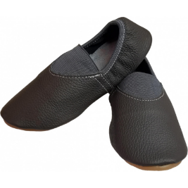
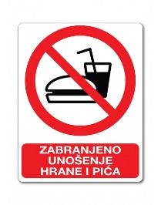
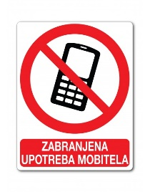

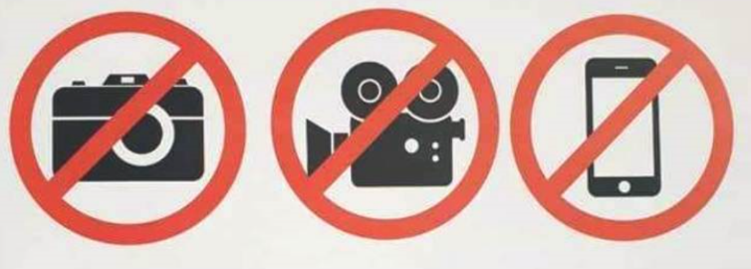

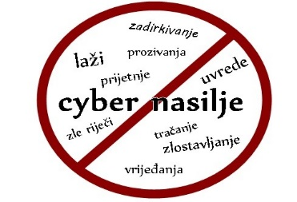

1.2. Pregled razvoja računala
-prvi ljudi naučili su brojanje (na prste, kamenčiće) npr. stoke
-zbog zemljoradnje, gradnje i trgovine počeli su računati (+ ,-, *,/)
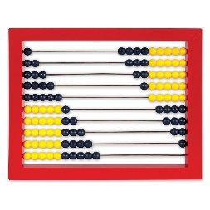
-pomagala za računanje (prva računala) uvedena su zbog:
- bržeg računanja
- računanja s većim brojevima
-prvo računalo na svijetu je abakus (Mezopotamija, prije 5000 godina, +, -)
-nakon toga za računanje se razvijaju:
- mehanička pomagala (17. stoljeće – za astronomiju, navigaciju, gađanje…)
-primjer: logaritmar za množenje i dijeljenje
- mehanički strojevi (17. – 19. stoljeće - zupčanici, osovine, bušene kartice - složeno računanje)
-primjer: mehanički kalkulator (npr. Pascalina), diferencijalni i analitički stroj (Babbage)
- elektromehanička pomagala (20. stoljeće - elektromagneti, upotreba struje)
-primjer: sortirni stroj, Z1 (programirani električni stroj), Z3 (automatski programirani električni stroj)
- elektronička pomagala (od 1943. - elektronske cijevi, tranzistori …)
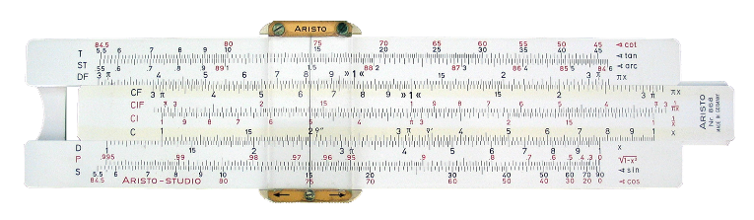
-primjer: Colossus (1943. - prvo programirano elektroničko digitalno računalo – šifriranje), ENIAC (1946. - prvo programirano elektroničko digitalno računalo opće namjene)
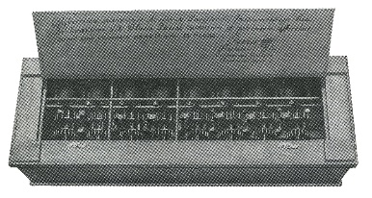

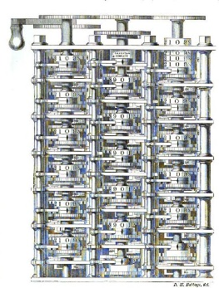
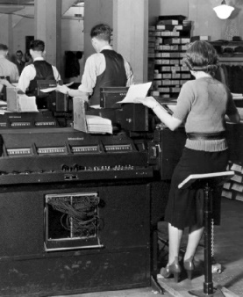
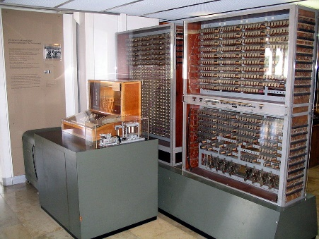

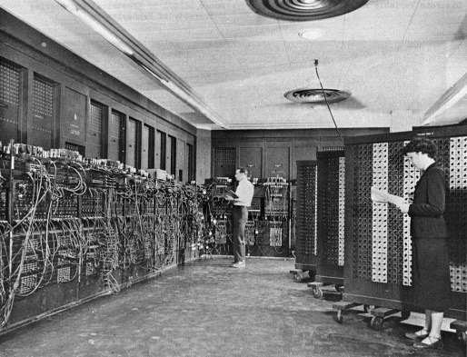
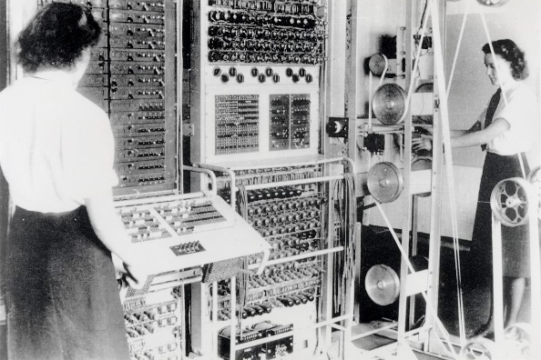

1.3. Generacije računala - digitalna računala
-digitalna računala su se ubrzano razvijala od kraja 2. svjetskog rata
-ključni element je promjena elektroničkih elemenata koji služe za obradu podataka
-računala dijelimo po ugrađenim elektroničkim elementima i vremenu nastanka
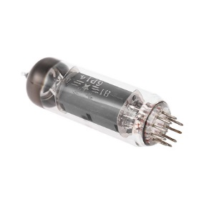
-generacije digitalnih elektroničkih računala su:
- 1. (1943.-1950.)
-glavni element je elektronska cijev (brzi prekidač)
-primjeri: Colossus, ENIAC
-svojstva: ogromni, skupi, velike potrošnje, spori, teško održavanje i programiranje
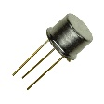
-koriste se za potrebe državnih ustanova (vojska,…)
- 2. (1950.-1960.)
-osnovni element je tranzistor (vrlo brzi elektronički prekidač)
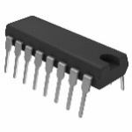
-svojstva: puno manji, jeftiniji, bitno manja potrošnja, znatno brži, lakše održavanje i programiranje (prvi programski jezici)
-koriste ih i velike tvrtke te sveučilišta
- 3. (1960.-1970.)
-upotrebljava se integrirani sklop (engl. Integrated Circuit, IC - na maloj pločici nalazi se puno sitnih elektroničkih elemenata)
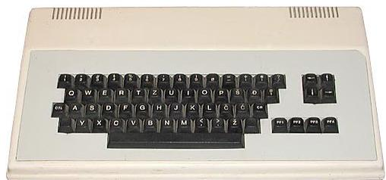
-svojstva: dodatno smanjenje veličine i potrošnje, ubrzanje rada, olakšano održavanje, pojeftinjenje, pojava jednostavnih programskih jezika (BASIC)
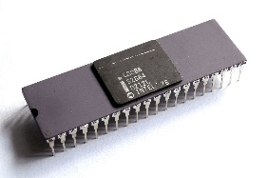
-računala su još uvijek nedostupna prosječnim pojedincima
- 4. (1970.- do danas)
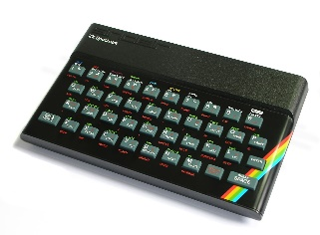
-počinje izumom mikroprocesora (tvrtka Intel)
-to je integrirani sklop koji može obrađivati podatke
-računala su postala dostupna javnosti (osobno računalo - PC)
-bolja su od prijašnjih po veličini, brzini, cijeni, potrošnji, održavanju
-prvo dostupno sastavljeno računalo bilo je Apple II, a popularna su računala ZX Spectrum, ZX 80, Orao (PEL Varaždin)
-glavna obilježja su jako širenje računala među obične ljude i njihova prenosivost
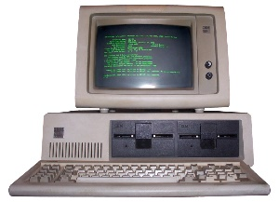
-današnja računala koriste jake procesore
-tvrtka IBM napravila je prvo osobno računalo (PC) s jakim procesorom
-računala su brža, veće memorije, manjih dimenzija i potrošnje
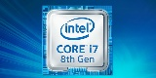
-područje primjene neprestano im se širi razvojem programske podrške (Windows,…)
-usavršavaju se mnogi dodaci: pisači, skeneri, modemi, kamere,…
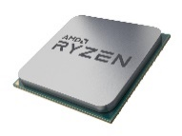
-poznati proizvođači procesora su Intel (Pentium, Core i7) i AMD (Athlon, Ryzen)
-današnja računala su lako dostupna, niske cijene i velikih mogućnosti
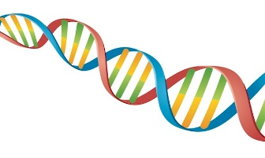
-za njihovu primjenu razvijeni su brojni programi koji nam olakšavaju život
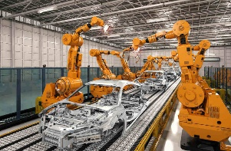
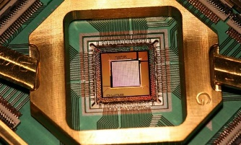
- 5. (buduća računala)
-tek su na početku razvoja
-istražuju se:
- kvantna računala (vrtnja elektrona, prva su već u upotrebi (šifriranje, razbijanje šifri, razvoj novih materijala), koriste kvantne bitove (engl. qubit), 0-1)
- molekularna računala (DNK, za složena izračunavanja i ogromne memorije)
- umjetna inteligencija (oponašanje ljudskog mozga (mreže neurona), roboti)
-računalo (engl. computer) je svaka naprava (stroj) koji služi za neku obradu podataka (tj. promjenu podataka)
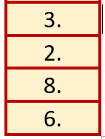
-podatak (engl. data) je pojam kojim opisujemo neko svojstvo nečega
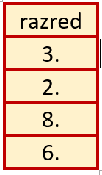
-primjeri podataka: 13, plavo, visoko, 12.53, točno, …
-podatak može biti bilo što (ne samo brojčana veličina)
-obrada podataka je svaka njihova promjena
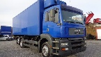
-informacija (engl. information) je podatak s dodijeljenim značenjem
-primjer: plavi je podatak, a plavi kamion je informacija
-računala „znaju“ samo računati, a brojeve pretvaraju u druge oblike (zvuk, slika, tekst, film, ...)
-današnja računala su digitalna (engl. digital) – podaci tipa 0 ili 1, uključeno ili isključeno, …
-računalstvo (engl. computer science) ili informatika (engl. informatics) je znanost o upotrebi računala
-informacijsko-komunikacijska tehnologija, IKT (engl. information and communications technology, ICT) uključuje računala, opremu za komuniciranje (npr. za Wi-Fi) i usluge (npr. SMS)
-računalo čine:
- sklopovska oprema - hardver (engl. hardware) - svi uređaji koji čine računalo ili se na njega spajaju
- programske oprema - softver (engl. software) - svi programi koji se instaliraju na računalo
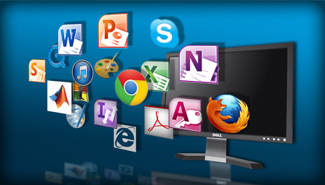
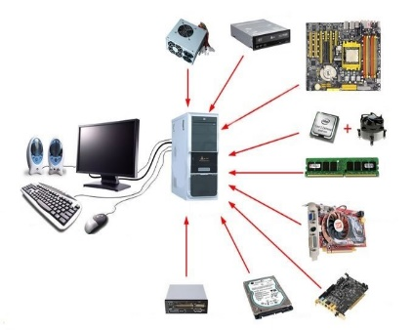
-računala mogu:
- raditi točno, brzo i bez zamaranja
- pamtiti puno podataka
-računala ne mogu:
- razmišljati
- osjećati (emocije, zamor i sl.)
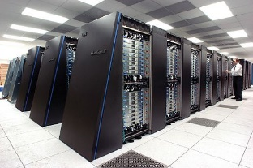
-računala se prema brzini (snazi) dijele na:
- super računala (engl. super computer)
-među najjačima na svijetu
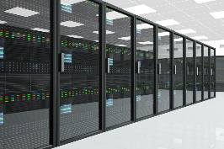
-velika i skupa, a njima se koriste vojske, sveučilišta i najveće tvrtke
-za istovremeni rad tisuća korisnika i za najsloženije proračune
- velika računala (engl. mainframes)
-jaka računala, puno slabija od super računala, ali puno jača od malih računala
-za fakultete ili velike tvrtke, istovremeni rad stotine korisnika
- mala računala (engl. minicomputers)
-brza računala za srednje velike tvrtke, istovremeni rad desetina korisnika
- radne stanice (engl. workstations)
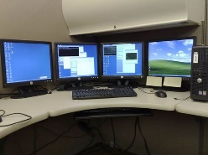
-računala većih sposobnosti namijenjena brzoj obradi velike količine podataka (obrada videa, projektiranje, …)
-za jednog korisnika
- osobna računala (engl. Personal Computer - PC)
-namijenjena su osobnoj upotrebi za osnovne potrebe (unos podataka, obrada, ispis, pohranjivanje podataka za kasniju upotrebu)
-postoje dvije vrste (standarda) PC računala:
- tvrtke IBM (najzastupljenija, uglavnom koriste Windows operacijski sustav)
- tvrtke Apple (MAC računala, skuplja, manje se koriste, MAC operacijski sustav)
-ove vrste međusobno su nekompatibilne, tj. različita im je strojna oprema, a pogotovo programi
-prema namjeni računala su:
- opće namjene
-za svakodnevne zadatke običnog korisnika
- posebne namjene
-za određenu upotrebu, npr. multimedijska računala za obradu slike, zvuka i videa
- poslužiteljska (server) računala (engl. server)
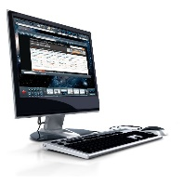
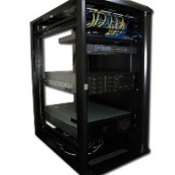
-snažna računala koja daju usluge drugim, slabijim računalima u mreži (tj. u grupi povezanih računala)
- klijentska računala (engl. client)
-za pojedinačni rad u mreži spojenih računala
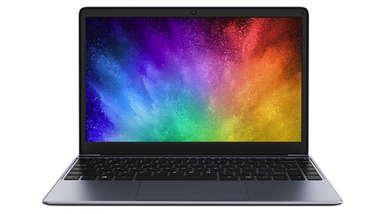
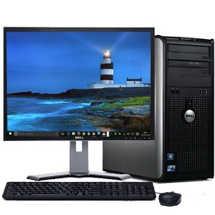
-po prenosivosti računala su:
- stolna (engl. desktop)
-nisu prenosiva, jača od prijenosnih
- prijenosna
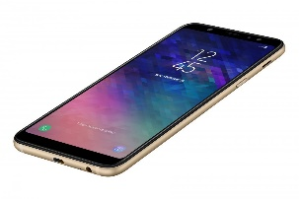
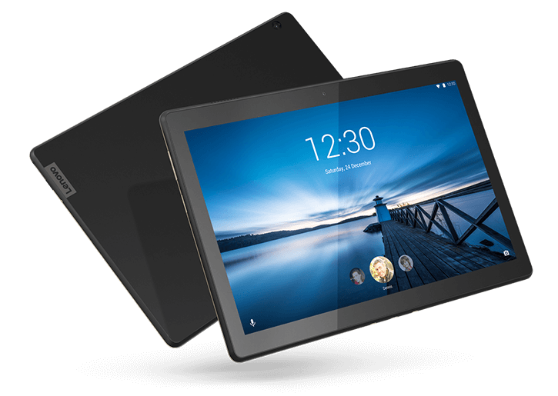
-otprilike A4 formata (laptop, notebook i netbook računala)
- ručna
-tableti, mobiteli
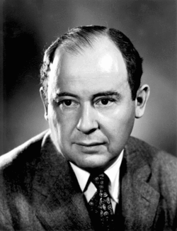
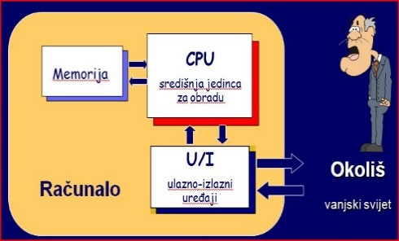
-većina današnjih računala temelji se na modelu koji je 1945. godine razradio John von Neumann (1903. - 1957.), američki matematičar rođen u Mađarskoj (Budimpešta)
-građa računala po von Neumannu:
-računalo se po von Neumannovom modelu sastoji od:
- ulaznog dijela (engl. input devices - ulazni sklopovi, ulazni uređaji, ulazne jedinice)
-njima se unose podaci iz okoline u memoriju računala (tipkovnice, miševi, skeneri, …)
- izlaznog dijela (engl. output devices - izlazni sklopovi, izlazni uređaji, izlazne jedinice)
-u okolinu se prenose rezultati rada programa (printeri, monitori, zvučnici, …)
- centralne (središnje) jedinice za obradu podataka (engl. Central Processing Unit, CPU), procesor (engl. processor)
-računa, prati što se događa u drugim dijelovima računala i upravlja njihovim radom
- memorije (engl. memory)
-pamti podatke
-računala se razlikuju po brzini rada na koju najviše utječe brzina rada procesora i memorije
-brzinu rada procesora i memorije izražavamo u MHz (megahercima) ili GHz (gigahercima)
-jedinica GHz je tisuću puta veća od jedinice MHz (npr. 2,4 GHz = 2400 MHz)
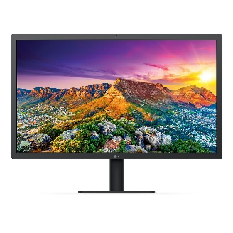
-današnja računala rade do otprilike 5 GHz (5000 MHz)
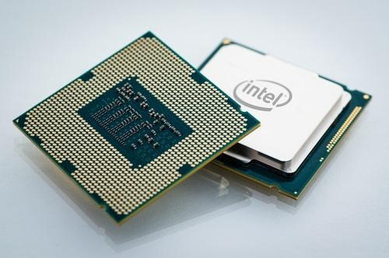
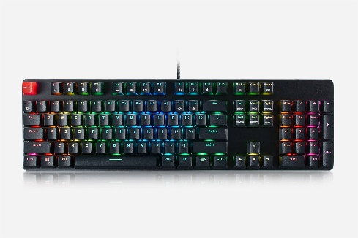

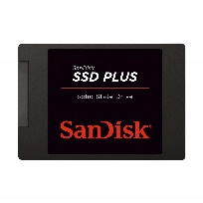
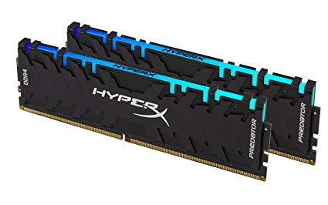

1.4. Brojevni sustavi
-vrste brojevnih sustava:
- pozicijski - vrijednost znamenke ovisi o položaju u broju (arapski brojevi - 12)
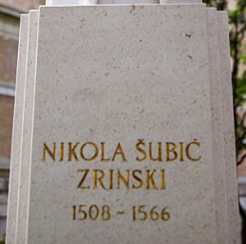
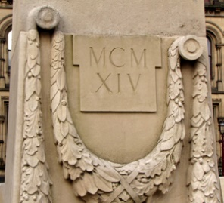
- nepozicijski - vrijednost znamenke ne ovisi o položaju u broju (rimski brojevi – XII)
-pozicijski brojevni sustav čine (primjer: 3·10²):
- baza (3·10²)
- eksponent baze (3·10²)
- znamenke (3·10²)
-vrijednost broja u pozicijskom sustavu zbroj je svih produkata znamenki i baze potencirane eksponentima koji se povećavaju za 1 ulijevo počevši od 0 na mjestu krajnje desne znamenke
-primjer:
1754=1·10³+7·10²+5·10¹+4·10⁰=1·1000+7·100+5·10+4·1=1754

tisućice | stotice | desetice | jedinice

-vrste uobičajenih brojevnih sustava:
- dekadski (baza 10, znamenke od 0 do 9)
-upotreba: svakodnevni brojevni sustav za unos ili ispis podataka
-primjer: 1013 (ispravno), 101₁₀ (ispravno), 22222₍₁₀₎ (ispravno), 349₃ (pogrešna baza), a233₁₀ (pogrešna znamenka)
- binarni (baza 2, znamenke 0 i 1)
-upotreba: sustav koriste digitalni uređaji računala, a korisnici za programiranje
-pojedina znamenka naziva se bit (od engl. binary digit)
-primjer: 1011₂ (ispravno), 100000₂ (ispravno), 0001₍₂₎ (ispravno), 1001₃ (pogrešna baza), 1002₂ (pogrešna znamenka)
- oktalni (baza 8, znamenke od 0 do 7)
-pomoćni sustav za lakše pamćenje binarnih brojeva (3 puta manje znamenki), ali se danas iznimno rijetko koristi
-primjer: 1011₈ (ispravno), 100000₈ (ispravno), 0001₍₈₎ (ispravno), 1001₃ (pogrešna baza), 8002₈ (pogrešna znamenka)
- heksadekadski (baza 16, znamenke od 0 do 9 i od a (A) do f (F))
-pomoćni sustav za lakše pamćenje binarnih brojeva (4 puta manje znamenki)
-koristi se za programiranje (npr. za paljenje i gašenje LED-ova), šifriranje podataka, zapis pogrešaka (npr. kod kopiranja podataka s CD-a na tvrdi disk), za prijenos podataka, šifre za WiFi (xfacde01b), kodove boja piksela (#f01c), IPv6 adrese
(npr. 2003:4fd2:fff1:245c:aac0:ddf3:342a:00ac)
-primjer: 1011₁₆ (ispravno), 100aBf₁₆ (ispravno), 0001₍₁₆₎ (ispravno), F001₉ (pogrešna baza), G002₁₆ (pogrešna znamenka)
-poredak brojevnih sustava po duljini zapisa broja iste vrijednosti:
binarni | oktalni | dekadski | heksadekadski
najduži zapis |  |  | najkraći zapis

2. Računalo i njegovi uređaji
2.1. Osnovni dijelovi računala i njihova funkcija
-računalo čine:
- sklopovska oprema - hardver (engl. hardware) - svi uređaji koji čine računalo ili se na njega spajaju
- programske oprema - softver (engl. software) - svi programi koji se instaliraju na računalo
2.2. Hardver (ulazni i izlazni uređaji)
-hardver čine:
- osnovni uređaji – bez njih računalo ne radi
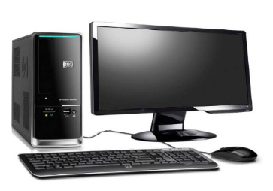
- dodatni uređaji – bez njih računalo radi, ali ne može obaviti određenu zadaću (npr. ispisivati)
-osnovni uređaji su:
- izvor napajanja
- kućište
- matična ploča
- procesor
- osnovne memorije
- grafička kartica
- monitor ili displej
- tipkovnica
- miš
-dodatni uređaji su:
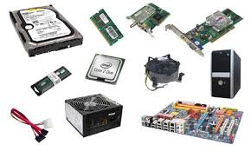
- dodatne memorije:
  - optičke (CD, DVD, Blu-ray)
  - magnetske
  - elektroničke
- zvučna kartica
- mrežna kartica
- bežični adaptor, kartica
- modem
- zvučnici, slušalice i mikrofoni
- pisač (printer)
- skener
- projektor
- kartice za prijam TV (zemaljski, satelitski) i radio programa
- digitalni fotoaparat, kamera, web-kamera, mobitel
- zamjene za miš i tipovnicu:
- osjetilna ploha (engl. touchpad)
- osjetilni zaslon (engl. touch screen)
- grafički tablet (engl. graphics tablet)
- palica za upravljanje (engl. jostick)
- uređaji za Internet stvari (engl. Internet of Things, IoT) poput senzora, upravljača,…
2.2.1. Izvor napajanja (engl. power supply)
-osigurava niske napone za pogon ostalih uređaja (obično U ≤ 5 V)
-treba biti dovoljne snage:
- kod stolnih računala oko 500 W (veća snaga kod bržih grafičkih kartica i procesora)
-izvor napajanje je u kućištu
- kod prijenosnih računala oko 100 W
-izvor napajanja je van kućišta (adaptor), a ima i ugrađenu bateriju (za nekoliko sati rada)
-kod većih snaga se izvori napajanja hlade ventilatorom, a hlađenje mora biti dobro
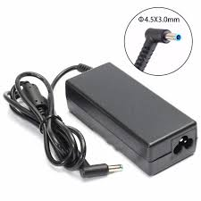
-jeftino je (oko 200 Kn)
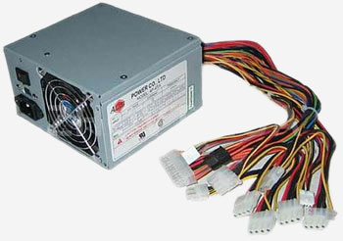
-neispravni izvori napajanja ili baterije mogu kod računala uzrokovati:
- prestanak rada
- neispravan rad
- uništenje pojedinih uređaja
- strujni udar
- požar
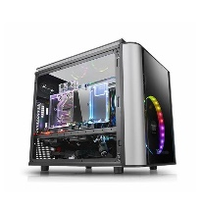
2.2.2. Kućište (engl. case)
-služi za smještaj većine uređaja i zaštitu od vanjskih utjecaja (dodir, prašina, vlaga, …)
-kućište je raznih veličina, ovisno o vrsti i namjeni računala (ATX, mATX, za laptop)
-jeftino je (200 Kn)
2.2.3. Matična ploča (engl. motherboard, MB)
-povezuje uređaje računala i omogućuje prijenos podataka
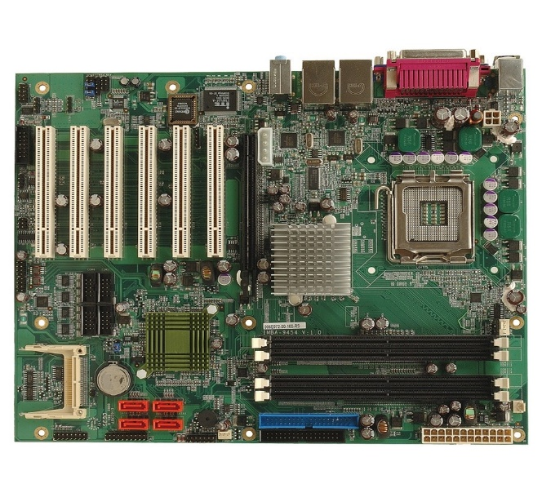
-matična ploča je:
- najsloženiji dio računala
- različitih veličina (ATX, mATX, …)
- relativno skupa (oko 500 Kn)
- najčešći uzrok kvara računala
-na nju se smješta:
- procesor
- radna memorija (RAM)
- kartice za proširenje (grafička, zvučna, mrežna, …)
- razne konektore i utore (USB, SATA, …)
- baterija za sat stvarnog vremena
-većina matičnih ploča ima za osnovne namjene ugrađenu (integriranu):
- grafičku karticu
- zvučnu karticu
- mrežnu karticu

2.2.4. Procesor (engl. processor, CPU)
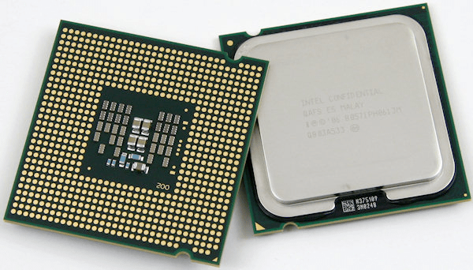
-jako složeni čip za:
- izvršavanje naredbi programa
- brzo računanje
- upravljanje cijelim računalom
- nadzor cijelog računala
-procesor se bira ovisno o:
- vrsti podnožja za ugradnju (engl. socket)
- brzini (u GHz, npr. 3,2 GHz; današnji čipovi rade s manje od 5 GHz)
- broju jezgi (engl. core; to je veći broj procesora na istom čipu za brži rad – od 2 do 32, tipično 4)
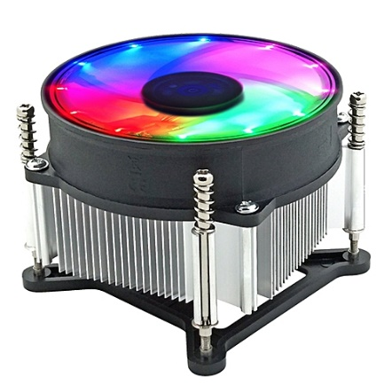
- građi (arhitekturi):
- 32-bitni (zastarjelo)
- 64-bitni
- cijeni (oko 500 Kn)
-procesor se jako grije (oko 100 W) pa ga hladimo:
- zračno
-hladnjak i ventilator
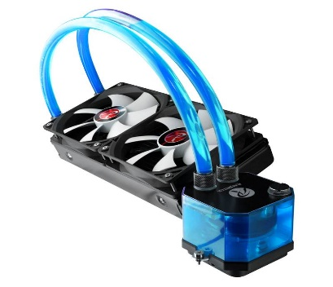
-jeftino (oko 100 Kn)
-za slabije procesore, pogotovo kod prijenosnih računala
- vodeno
-metalne cijevi, rashladna tekućina i ventilator
-za jače procesore, ponekad i za skuplja prijenosna računala
-skupo (barem 500 Kn)
2.2.5. Osnovne memorije (engl. memory)
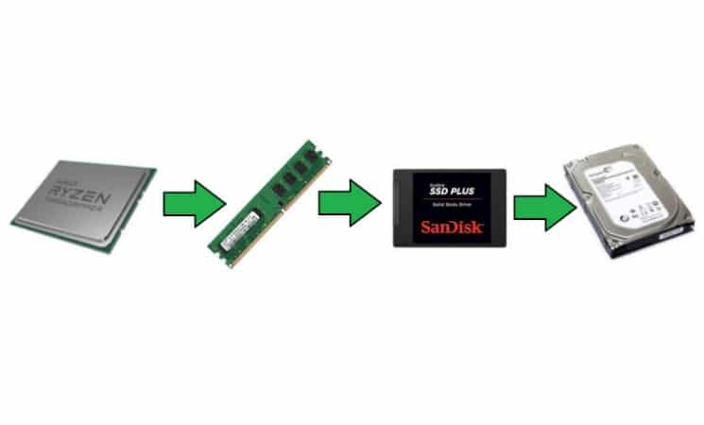
-služe za pamćenje:
a) instaliranih programa i ostalih podataka korisnika (tvrdi disk, SSD)
b) pokrenutih programa (RAM)
-više o memorijama učimo u zasebnoj nastavnoj jedinici
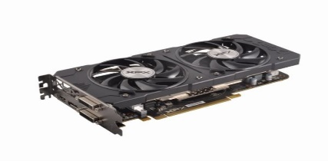
2.2.6. Grafička kartica (engl. graphics card)
-namjenjena je za stvaranje slike na monitorima, displejima i projektorima
-na sebi ima:
- poseban procesor (grafički procesor, za brze promjene slika, npr. u igricama)
- posebnu brzu memoriju (video memorija, za brze izmjene slika)
- konektore (VGA, DVI, HDMI, DiplayPort) – više o konektorima učimo u zasebnoj nastavnoj cjelini
-svojstva:
- jako je brza pa se dosta grije
- hladi se ventilatorom ili vodenim hlađenjem
- može davati sliku na jednom ili više uređaja istovremeno (npr. 3 monitora na simulatoru vožnje, monitor i projektor)
- podržava različite rezolucije (broj točaka na slici, npr. HD, 1920x1080 točaka (piksela)) slike i broj izmjena slika u sekundi (vertikalna frekvencija, u Hz, npr. 120 Hz)
- cijena je jako ovisna o brzini kartice i rezoluciji slike (od 200 Kn za uredske poslove do 35 000 Kn za igrice)
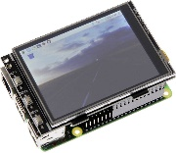
2.2.7. Monitor ili displej (engl. monitor, display)
-monitor ili displej služi za prikaz slike
-monitor je zasebni uređaj, a displej je dio nekog uređaja (npr. mobitela)
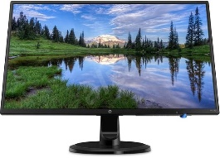
-zaslon (ekran, engl. screen) je prednja strana monitora (displeja) na kojoj je prikaz slike (nije naziv za uređaj)
-po načinu funkcioniranja (tehnologiji) dijelimo ih na:
- LCD (s tekućim kristalima, engl. Liquid Crystal Display)
-imaju LED diode za pozadinsko osvjetljenje (ponekad se nazivaju i LED displejima), a elektronika upravlja propuštanjem te svjetlosti u pojedinim točkama (pikselima) na sloju s tekućim kristalima
-ovakav tip displeja može imati različite dimenzije, od najmanjih (npr. kod mobitela) do vrlo velikih (televizori) i danas je prevladavajući tip (novija vrsta je IPS tip LCD-a koji ima bolju sliku)
-cijena je relativno niska, oko 1000 kn za prosječni monitor, ali kvalitetniji su bitno skuplji (više od 10 000 kn)
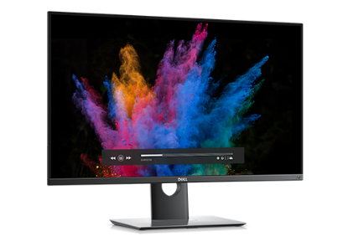
-ponekad dolazi do nesavršenosti (tzv. mrtvi pikseli, engl. dead pixels) u izradi takvih displeja pa neki piksel trajno ima upaljenju samo jednu boju (npr. zelenu) ili piksel uoće ne svijetli
- OLED (engl. Organic LED)
-ova vrsta displeja je novija i kvalitetnija od LCD tipa i takav displej je puno tanji, a može biti i savitljiv
-ima samo sloj na kojemu su gusto raspoređene svjetleće diode (LED) koje predstavljaju piksele
-po svemu je bolji od LCD-a (pogotovo po kvaliteti slike,npr. pri jakom osvjetljenju), ali je bitno skuplji (desetke puta) za iste dimenzije displeja
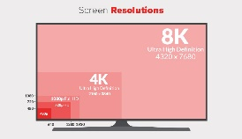
-uglavnom se proizvodi u manjim dimenzijama, pogotovo za skuplje mobitele
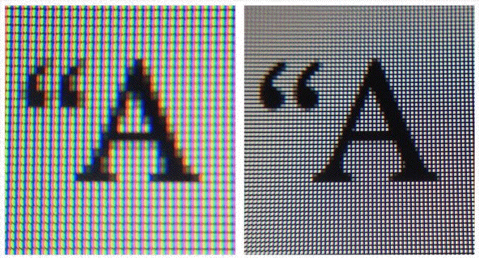
-za monitor su bitne osobine:
- rezolucija (razlučivost, engl. resolution)
-najveći broj piksela na slici (umnožak broja piksela po horizontali i vertikali)
-veći broj piksela daje kvalitetniju sliku s finijim detaljima (npr. kružnica je glatka, a ne nazubljena)
-danas su najbolje rezolucije:
- puna visoka razlučivost (engl. Full High Definition, Full HD, FHD) – 1920x1080 piksela (oko 2 milijuna piksela)
- ultra visoka razlučivost (engl. Ultra High Definition, 4K UHD) – 3840x2160 piksela (oko 8 milijuna piksela)
- veličina zaslona (engl. screen size)
-određuje veličinu slike, a time i udaljenost korisnika od ekrana (ne utječe na kvalitetu slike)
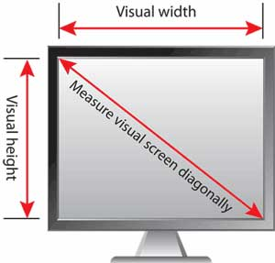
-izražava se veličinom dijagonale vidljive slike na ekranu (u inčima, "; 1" = 25,4 mm)
-tipični PC ima monitor (displej) veličine:
- 15"-17" - laptopi
- 22"-24" – stolna računala
-monitore većih dimenzija uglavnom koriste profesionalci (projektiranje, obrada slike i videa,…)
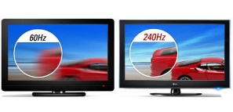
- brzina osvježavanja slike
-to je broj izmjena slike u sekundi, u Hz (engl. refresh rate)
-utječe na bolji prikaz brzih pokreta (npr. u filmovima, igricama) i smanjuje treperenje slike
-tipično je danas 120 Hz za monitore, za TV prijemnike i do 800 Hz
- kontrast (engl. contrast)
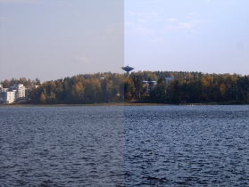
-definira se pri prikazu crno-bijele slike kao broj različitih nijansi sive među nasvijetlijom bijelom i najtamnijom crnom bojom
-izražava se omjerom (npr. 2000:1)
-kod višeg kontrasta slika djeluje življe
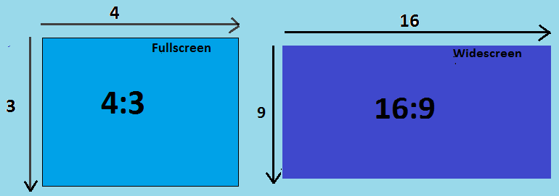
-napomena: svi novi monitori imaju tzv. format slike (omjer širine i visine slike u pikselima, engl. aspect ratio) 16:9 (stari su imali 4:3)
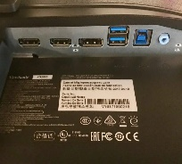
-monitori imaju:
- konektor za napajanje (ili za spajanje adaptora)
- konektor (1 ili više) za prikaz slike s grafičke kartice (VGA, DVI,HDMI, Display Port)
- tipke za podešavanje slike (svjetlina, kontrast, pomak slike,…)
- dodatne konektore na nekim modelima: USB, ulaz za zvučnike
-neki monitori imaju zglob za okretanje slike pod pravim kutem (kao kod mobitela, npr. za lakši unos teksta)
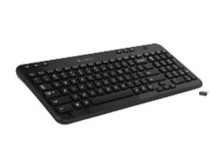
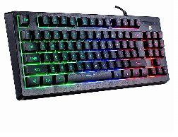
2.2.8. Tipkovnica (engl. keyboard)
-služi za unos znakova u računalo tipkama
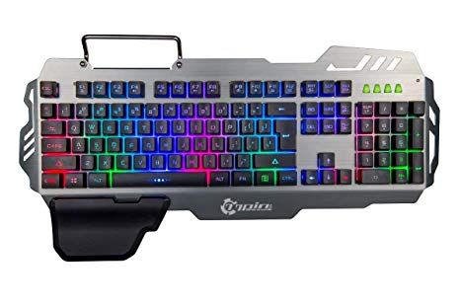
-tipkovnica se na računalo spaja:
- žičano (USB, starije PS/2))
- bežično (prijenos podataka radio valovima, engl. wireless)
-tipkovnice su po namjeni:
- obične
- posebne (npr. dodatne tipke za igranje, za rad sa zvukom i slikom, …)
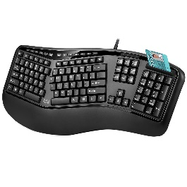
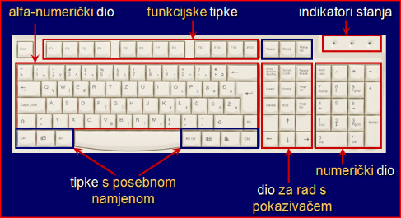
-ergonomske tipkovnice prilagođene su tijelu korisnika pa omogućuju lakši rad bez zamaranja ruku (za unos velike količine podataka, npr. daktilografkinje)
-tipke dijelimo na različite grupe, ovisno o namjeni
-grupe tipki su:
- alfanumeričke
-za unos slova, brojki, interpunkcija i posebnih znakova (npr. g H 3 ! ? # & ,…)
- numeričke (brojčane)
-za brzi unos brojki, operatora i za navigaciju po prozoru uz uključeni Num Lock (3 + * PgDn)
- navigacijske (za rad s pokazivačem)
-za pomicanje pokazivača po prozoru (npr. End Del PgDn,…)
- funkcijske tipke (F1-F12)
-ubrzavaju upotrebu često korištenih naredbi u programima (npr. F1 za Help,…)
- posebne namjene (upravljačke, kontrolne)
-zamjena su za česte radnje u programima, a funkcija im ovisi o programu
-to su:
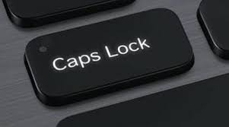
Shift (za velika ili mala slova, za drugi znak na tipki (a A 7 /,…))
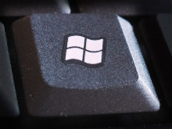
Caps Lock (prebacivanje velika/mala slova)
Esc (zatvaranje prozora, otkazivanje naredbe,…)
Ctrl, Alt (prečice za česte naredbe, npr. Ctr+C za kopiranje)
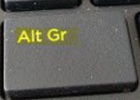
Windows (za ubrzanje nekih radnji u Windows operativnom sustavu)
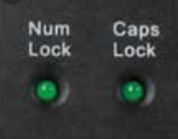
AltGr (ispis dodatnih znakova na tipkama, npr. @ { })
-na tipkovnici je nekoliko LED indikatora:
- Caps Lock (svijetli kod uključenog trajnog unosa velikih slova)
- Num Lock (svijetli kod uključene funkcije navigacije na numeričkim tipkama)
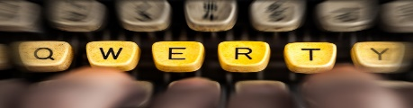
-postoje tipkovnice s različitim rasporedom tipki (po redoslijedu u 1. redu slova), a glavni su:
- QWERTZ (hrvatski jezik)
- QWERTY (engleski jezik)
-u operacijskom sustavu (npr. Windows) možemo izabrati dodatne rasporede na tipkovnici (npr. njemački)
-jeftina je (50 kn), ali posebni modeli su skupi (1500 kn)

2.2.9. Miš (engl. mouse)
-to je uređaj za:
- biranje položaja pokazivača (engl. pointer) na ekranu
- za aktiviranje različitih naredbi (npr. za spremanje)
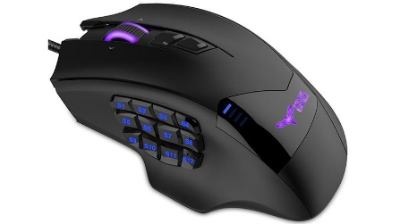
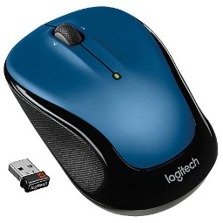
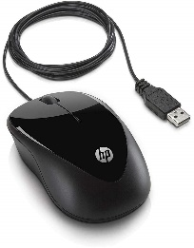
-spajamo ga:
- žičano (USB, stariji PS/2))
- bežično
-miš ima:
- tipke:
- lijeva – aktiviranje naredbi (npr. označavanje teksta, ispis,…)
- desna – odabir postavki (npr. izbor načina ljepljenja,…)
- kotačić (brzo pomicanje po vertikali i/ili horizontali prozora, 1 ili 2 kotačića)
- dodatne funkcijske tipke – na nekim miševima nalaze se sa strane za česte radnje (npr. za igranje)
-miševi su optički jer na donjoj strani imaju brzu mini kameru i izvor svjetlosti (LED, laser)
-za dobro funkcioniranje najbolji je posebni podložak (loše radi na jako glatkim podlogama iste boje i staklu)
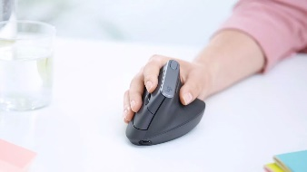
-posebni su ergonomski miševi kojima je oblik izabran tako da čim manje opterećuje zglobove šake (npr. za igranje, projektiranje,…)
-dugotrajna upotreba lošega miša može dovesti do bolova u zglobovima šake
-po prilagodbi miševi su:
- univerzalni (za dešnjake i ljevake, u operacijskom sustavu može se zamijeniti funkcija tipki)
- za ljevake
-jeftin je (50 kn), ali posebni modeli su skupi (1500 kn)
2.2.10. Zvučna kartica (engl. soundcard)
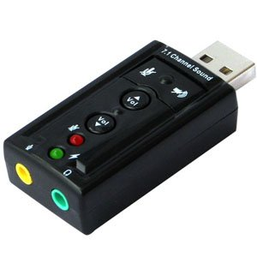
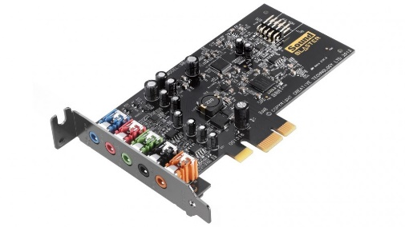
-služi za reproduciranje i snimanje zvuka
-zvučna kartica može biti:
- ugrađena na matičnoj ploči
- za ugradnju na matičnu ploču
- vanjska (spaja se na USB konektor)
-na sebi ima konektore za zvučnike i mikrofon
-obično je dio matične ploče ili je jeftina (50 kn), ali i do 2000 kn (za glazbenike)
2.2.11. Mrežna kartica (engl. network card)
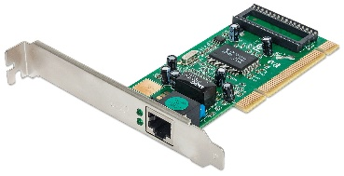
-služi za prijenos podataka među računalima žicama ili za spajanje na internet
-mrežna kartica može biti:
- ugrađena na matičnoj ploči
- za ugradnju na matičnu ploču
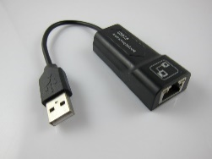
- vanjska (spaja se na USB konektor)
-na sebi ima konektore za mrežni kabel
-obično je dio matične ploče ili je jeftina (50 kn)
2.2.12. Bežični adaptor, kartica (engl. wireless adapter, card)
-služi za bežični:
- prijenos podataka među računalima
- prijenos podataka među računalima i vanjskim uređajima (npr. miš, tipkovnica, printer,…)
- pristup internetu
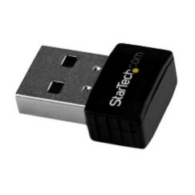
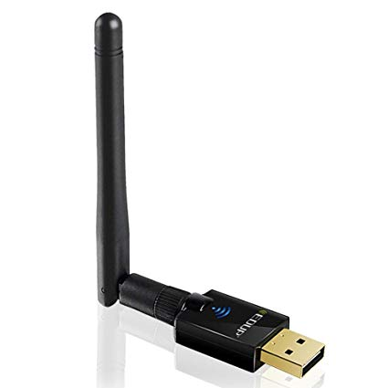
-bežična kartica može biti:
- ugrađena na matičnoj ploči (npr. na laptopu)
- za ugradnju na matičnu ploču
- vanjska (spaja se na USB konektor)
-obično je dio matične ploče ili je jeftina (70 kn)
2.2.13. Modem
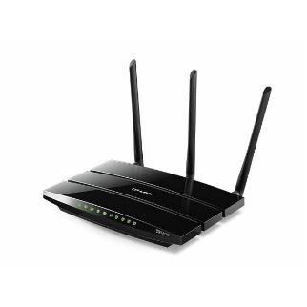
-služi za spajanje na internet
-može biti vanjski ili unutrašnji, a spajati se može žično ili bežično
-danas se za brzi prijenos koriste ADSL modemi
-često uređaj za spajanje zovemo ruterom što je naziv samo jedne funkcije uređaja
-jeftin je, cijena 150 kn ili više
2.2.14. Zvučnici, slušalice i mikrofoni (engl. speaker, headphones, microphone)
-zvučnici i slušalice reproduciraju (stvaraju) zvuk, a pomoću mikrofona ga snimamo
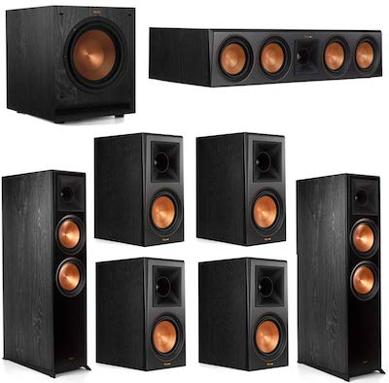
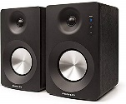
-spajamo ih na konektore zvučne kartice ili bežično (npr. pomoću bluetootha)
-zvučnici mogu biti:
- stereo (2 zvučnika)
- sustav (više od 2 zvučnika za bolju reprodukciju, npr. sustav 7.1)
-cijena od 100 kn za obične i nekoliko tisuća za kvalitetne zvučnike i mikrofone
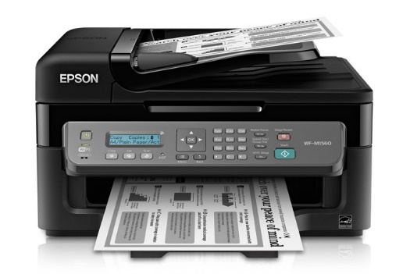
2.2.15. Pisač (engl. printer)
-služe za ispis na papir ili foliju
-ispisivati mogu:
- crno-bijelo (monokromatski)
-ispis u bijeloj (boja papira), crnoj i sivoj boji
-koristi spremnik crne boje
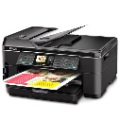
- u boji (kromatski)
-ispis u puno boja
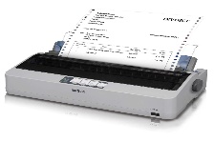
-koriste 4 spremnika boje: svijetloplavi (C – engl. cyan), roza (M – engl. magenta), žuti (Y - engl. yellow), crni (K – engl. key)
-uobičajeni pisači po principu rada su:
- iglični (engl. dot matrix)
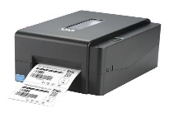
-zastarjeli, koriste sitne iglice i traku za ispis 2 kopije (npr. za računovodstvo)
- termo (engl. thermal)
-zastarjeli, koriste zagrijavanje posebnog papira u rolama (npr. za blagajne u trgovinama)
- laserski (engl. laser)
-koriste obojani prah (toner) koju zapeku na papir ili foliju (crno-bijeli ispis ili u boji)
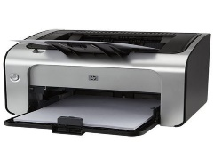
-ispis je jeftiniji od tintnih pisača, ali može biti lošije kvalitete (posebno u boji)
-puno su brži od tintnih, a ispis je vodootporan
-skuplji su od tintnih (od 500 kn)
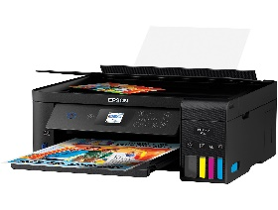
- tintni (engl. inkjet)
-raspršuju kapljice tinte
-ispis je kvalitetniji od laserskih, ali je tinta skuplja
-osjetljiviji su u radu od laserskih i sporiji, ali su jeftiniji (od 300 kn)
-postoje posebni kvalitetni tintni pisači za ispis fotografija iz digitalnih fotoaparata
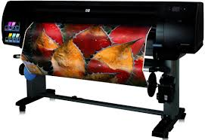
-posebnu namjenu imaju:
- crtači (engl. plotter)
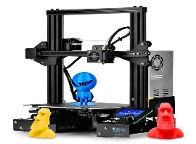
-koristi se za ispis velikih formata na papiru, platnu ili plastici (npr. za cerade na kamionima, crteže u arhitekturi,..)
-vrlo su skupi (od 5000 kn)
- 3D pisači (engl. 3D printer)
-služi za izradu predmeta nacrtanog u programu za modeliranje (npr. plastični zupčanik)
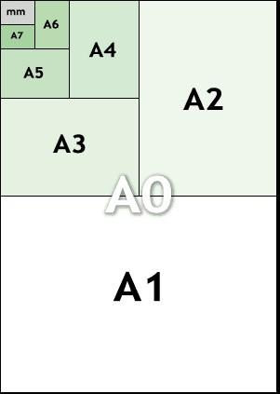
-obično koriste topljenje plastične niti
-vrlo su skupi (od 5000 kn)
-bitna svojstva pisača su:
- veličina ispisa (obično A4)
- brzina ispisa
-zadaje se brojem stranica u minuti (engl. page per minute, ppm), do nekoliko desetaka
- razlučivost (rezolucija) ispisa
-mjeri se u točkama po inču (engl. dots per inch, dpi) zasebno za horizontalni i vertikalni smjer
-za ispis teksta dovoljno je 300 dpi, crteža 600 dpi, a fotografija 1200 dpi ili više
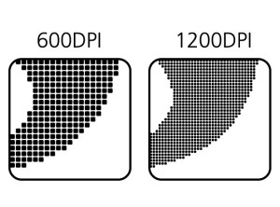
- način povezivanja s računalom:
- žičano (USB, mrežni kabel)
- bežično (Wi-Fi, Bluetooth)
- količina radne memorije (iznos RAM memorije u MB, npr. 256 MB)
-bitna je za brži ispis većeg broja stranica ili velikih formata
2.2.16. Skener (engl. scanner)
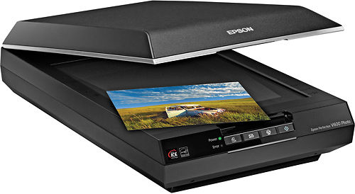
-pretvaraju sliku iz nekog medija (najčešće papir, folija, rola fotografskog filma) u digitalni oblik koji se može pamtiti u memoriji (npr. pdf, jpg, png formati)
-koristi jake LED izvore svjetlosti i senzore odbijene svjetlosti
-svojstva:
- najčešće su stolni veličine A4
- spajamo ih na USB konektore
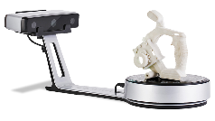
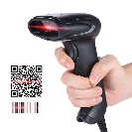
- dolaze s programima za pretvaranje slike u tekst (engl. Optical Character Recognition, OCR)
-posebni skeneri su:
- ručni za crtični kod (engl. barcode) u trgovinama
- 3D (za dobijanje točnog izgleda predmeta u memoriji – za 3D ispis, forenziku, arheologiju,…)
-obični skeneri su relativno jeftini (500 kn), ali posebni mogu biti vrlo skupi (više od 10000 kn)
2.2.17. Projektor (engl. projector)
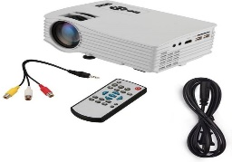
-služe za projiciranje slike velikog formata na zidu ili platnu pomoću jakog izvora svjetlosti
-kao izvor svjetlosti koriste se:
- posebne žarulje (metal halidne, dosta skupe, dobra slika)
- jake LED-ice (kod boljih modela, odlična slika)
- jaki laseri (kod najboljih modela, vrlo skupo, odlična slika i u nezasjenjenoj prostoriji)
-spajamo ih:
- žičano (na konektore grafičke kartice (VGA, DVI, HDMI, DisplayPort)
- bežično (kod novijih i skupljih projektora - Bluetooth, Wi-Fi)
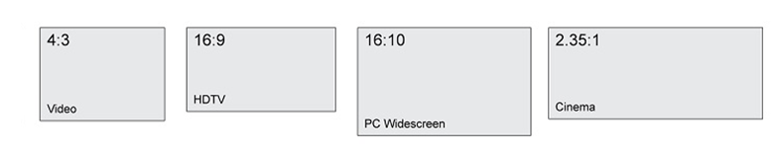
-mogu projicirati sliku različitih:
- formata (4:3, 16:9, 16:10)
- rezolucija (obično 1280x1024 piksela ili bolje)
-po načinu rada (tehnologiji) projektori su:
- LCD
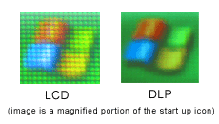
-slika se dobiva pomoću displeja s tekućim kristalima
-stariji modeli, lošija kvaliteta slike, ali niža cijena
- DLP (engl. Digital Light Processing)
-koristi poseban čip s nizom sitnih metalnih ogledala
-noviji uređaji, bolja slika, ali viša cijena
-na projektorima se slika podešava ručno ili daljinskim upravljačem
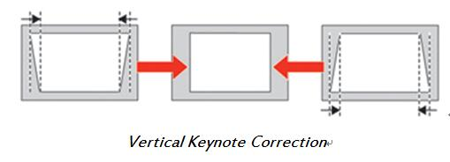
-slici se da podešavati:
- rezolucija
- jačina svjetlosti, kontrast i boje
- izobličenje slike (engl. keystone)
- format slike
- fokusiranost
-bolji projektori imaju mogućnost zumiranja slike i ugrađene zvučnike
-cijena projektora je od 2000 kn do 8000 kn
2.2.18. Kartice za prijam TV (zemaljski, satelitski) i radio programa
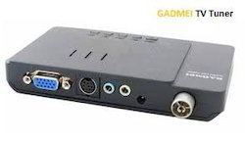
-omogućuju prijem TV i radio programa na računalu
-mogu imati daljinski upravljač
-po ugradnji su:
- unutrašnje
- vanjske
-većina TV kartica ima teletekst
-za rad im treba spojiti antenu na ulaz
-cijena im je od 100 kn do 500 kn
2.2.19. Digitalni fotoaparat, kamera, web-kamera, mobitel
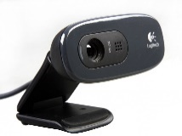
-spajamo ih na računalo za obradu ili pamćenje slika i videa (USB konektor)
-web-kamera daje lošiju sliku da bi se mogla prenositi internetom za komunikaciju uživo
-web-kamere su jeftine (100 kn), ali bolje su i do 2000 kn
2.2.20. Zamjene za miš i tipovnicu
-koristimo ih za unos podataka kada obični miš ili tipkovnica nisu dostupni ili su neprikladni
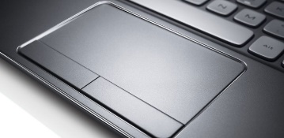
-zamjene su:
- osjetilna ploha (engl. touchpad)
-zamjena za miš koja je obično dio laptopa
-nije namjenjena za duži ili precizniji rad (npr. za crtanje)
- osjetilni zaslon (engl. touch screen)
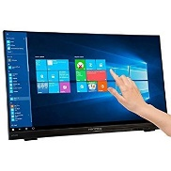
-zamjena za tipkovnicu
-nije namjenjen za duži ili precizniji rad (npr. za crtanje)
-uglavnom na mobitelima
- grafički tablet (engl. graphics tablet)
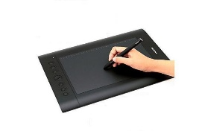
-služi za crtanje posebnom olovkom
-rezultat toga je crteže u digitalnom obliku
-koriste ga dizajneri, animatori, karikaturisti, projektanti,…
-cijena od 300 kn do više od 20000 kn
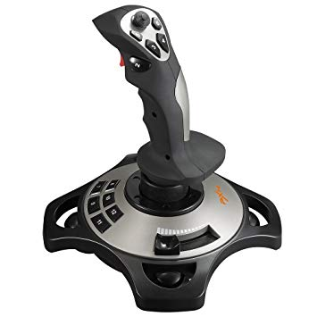
- palica za upravljanje (engl. jostick)
-služi za kretanje u računalnim igrama i simulacijama
-cijena od 100 kn na više
2.2.21. Uređaji za Internet stvari (engl. Internet of Things, IoT)
-to su različite kartice sa senzorima i upravljačima koje se spajaju na računalo ili mobitel
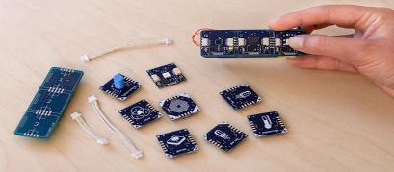
-njima se može upravljati npr. uređajima u pametnoj kući (engl. smart home)

2.2.22. Konektori na računalima
-služe za međusobno spajanje dijelova računala ili uređaja
-po smještaju su:
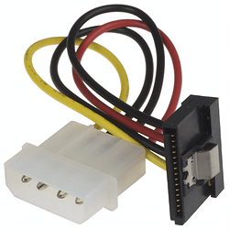
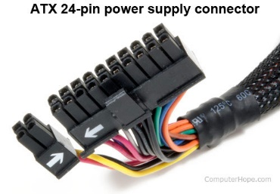
- unutrašnji (interni, engl. internal)
-nalaze se unutar kućišta
-to su:
- naponski konektori (engl. power supply)
-konektori iz izvora napajanja koji se spajaju na matičnu ploču i uređaje za dobijanje radnih napona
- podatkovni konektori (engl. data)
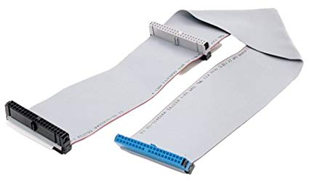
-služe za spajanje diskova (HD, SSD) i optičkih pogona (CD, DVD, BluRay) na matičnu ploču zbog prijenosa podataka
-dvije su vrste:
- IDE
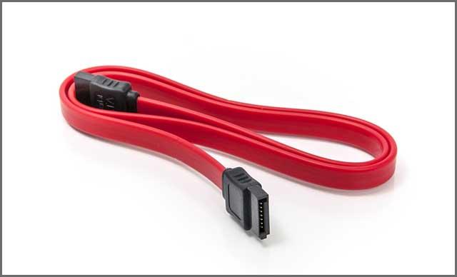
-stariji, širi, sporiji
- SATA
-noviji, uži, brži
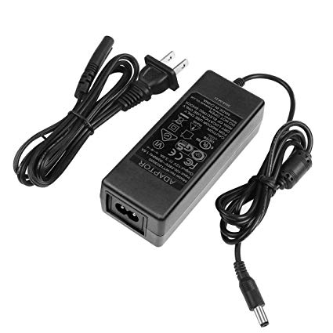
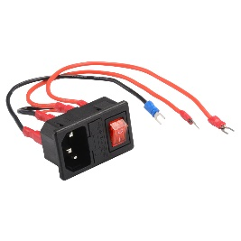
- vanjski (eksterni, engl. external)
-služe za spajanje uređaja na računalo
-to su:
- naponski
-za spajanje mrežnog napona (220 V) na izvor napajanja (ili adaptora na laptop)
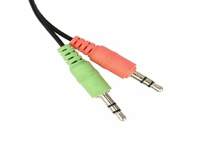
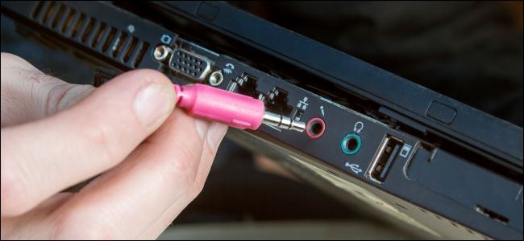
- multimedijski
-za prijenos videa i zvuka:
-to su:
- priključak mikrofona (za spajanje mikrofona)
- priključak zvučnika (za spajanje zvučnika ili slušalica)
- priključci za prijenos slike (za monitor ili projektor):
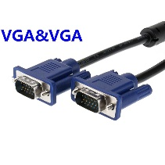
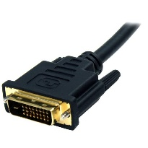
- VGA
-stari, analogni, lošija slika
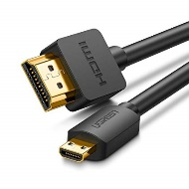
- DVI
-noviji, digitalni, velikih dimenzija, nema ga na laptopima
- HDMI
-noviji, digitalni, malih dimenzija, za prijenos slike i tona, i na drugim uređajima (npr. TV)
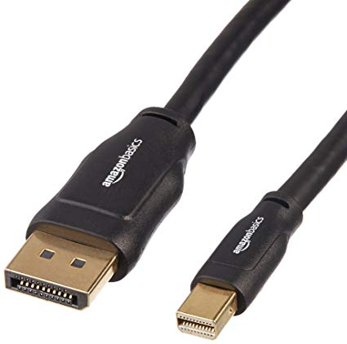
- DisplayPort
-noviji, digitalni, malih dimenzija, rijetko se koristi
- opće namjene
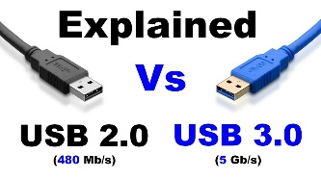
-namjenjeni su za prijenos bilo kojih podataka
-to su:
- USB (engl. Universal Serial Bus)
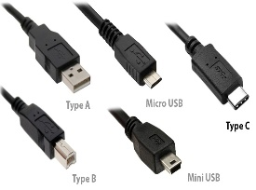
-brzi prijenos podataka s ili na računalo
-današnji standard je USB 3.0 (ili 3.1), prijašnji je USB 2.0
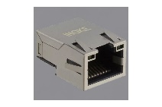
-USB 3.0 omogućuje desetke puta brži prijenos
-postoje raznih veličina (običan, mini, mikro) i oblika (A, B, C)
- mrežni priključak
-služi za spajanje drugih računala ili mrežnog uređaja (npr. ruter) za razmjenu podataka (npr. pristup internetu)
- PS/2
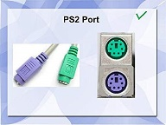
-stari priključak za spajanje tipkovnice ili miša
-nema ga na novim računalima

2.3. Memorije
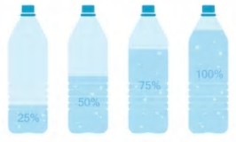
-memorije služe za pamćenje podataka
-najveću količinu podataka koju možemo zapamtiti u memoriji zovemo kapacitetom memorije (engl. memory capacity)
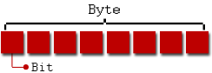
-kapacitet memorije izražava se u bajtovima (engl. byte) i njegovim višekratnicima
-mada je najmanja količina memorije 1 bit, na računalima se ona izražava u bajtovima
-bajt je grupa od 8 bitova (binarnih znamenki) i njome se može prikazati npr. 1 znak (slovo, znamenka i sl.)
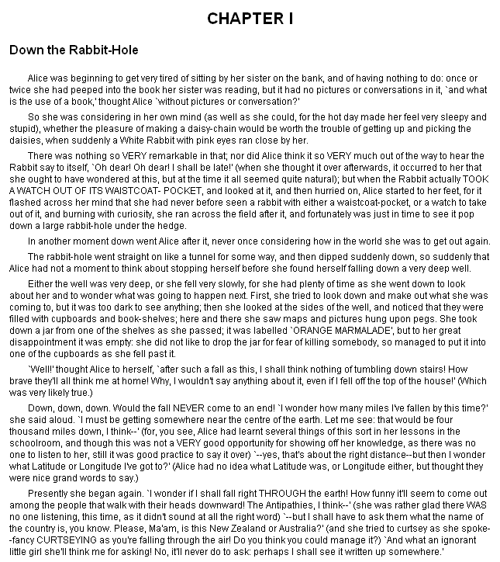
-bajt se označava slovom B
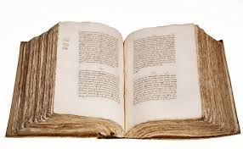
-višekratnici bajta su:
a) kilobajt (kB, KB) –1000 bajtova (jedna stranica teksta u knjizi)
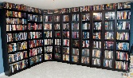
b) megabajt (MB) - 1 milijun bajtova (knjiga od 1000 stranica teksta)
c) gigabajt (GB) - 1 milijarda bajtova (1000 knjiga od 1000 stranica teksta)
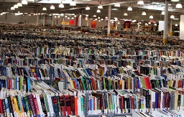
d) terabajt (TB) - 1000 milijardi bajtova (1 milijun knjiga od 1000 stranica teksta)
-koriste se i višekratnici broja 2 (npr. kibibajt, KiB=2¹⁰=1024 B)
-danas se uglavnom kapacitet memorija izražava u MB, GB i TB
2.3.1. Vrste memorija
-memorije grupiramo po:
- namjeni:
- glavne (RAM)
-to su vrlo brze memorije iz kojih se pokreću svi instalirani programi (npr. Word)
-osim toga, u nju procesor pohranjuje podatake koje obrađuje (npr. zbroj 2+4)
- pomoćne (sve ostale, npr. SSD)
-služe za spremanje instaliranih programa i bilo kojih podataka
- trajnosti zapisanih podataka bez napajanja:
- privremene (RAM)
-nestankom napajanja gube podatke
- trajne (sve ostale, npr. SSD)
-podaci ostaju i bez napajanja
- načinu (tehnologiji) zapisivanja:
- magnetske (tvrdi (hard) diskovi)
-koriste sitne magnetiće za pamćenje
- optičke (CD, DVD, BluRay)
-za pamćenje koriste zrake jake svjetlosti
- elektroničke (poluvodičke) (SSD, USB flash memorije, memorijske kartice)
-pamte podatke u poluvodičkim čipovima
-kod kupovine memorije, osim cijene, bitni su nam:
- kapacitet (MB, GB, TB)
- brzina pristupa podacima (u MB/s ili izraženo frekvencijom u MHz (npr. 100 MB/s, 2400 MHz))
2.3.1.1. Magnetske memorije
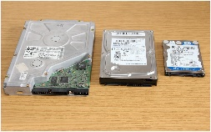
-sastoje se od namagnetiziranih metalnih ploča na koje se upis i čitanje vrše magnetskim glavama
-to su:
- tvrdi diskovi (engl. hard disc)
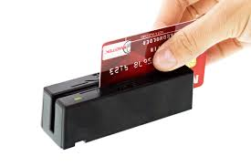
-na njih smještamo instalirane programe i većinu ostalih podataka (npr. dokumente, pjesme, filmove,…)
- magnetske kartice (engl. magnetic card)
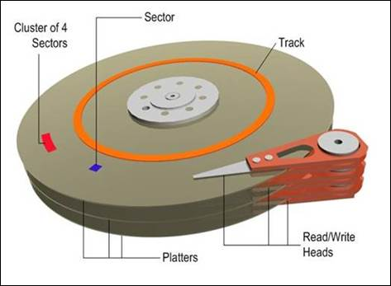
-na sebi imaju magnetske trake s malo zapamćenih podataka (npr. zdravstvena iskaznica)
-svojstva tvrdih diskova:
- najveća memorija na računalu
- najjeftinija memorija gledajući odnos kapaciteta i cijene
- srednje brzine čitanja i pisanja (dosta brža od optičkih, a sporija od elektroničkih, pogotovo od RAM-a)
- kapacitet od 500 GB do 12 TB, tipično 1 TB
- relativno jeftini (od 300 kn), ali najveći više od 3000 kn
- različite brzine vrtnje (5400 rpm (okretaja u minuti), 7200 rpm)
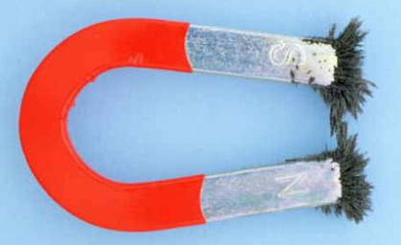
- mogu se ugrađivati u računalo (SATA konektor) ilii se spojiti izvana (USB konektor)
-tvrdi diskovi su osjetljivi na:
- premještanja ili udarce dok su u pogonu (npr. pad laptopa)
- nagle promjene temperature (npr. zbog premještanja računala)
- jaka magnetska polja (npr. jaki magneti u zvučnicima)
2.3.1.2. Optičke memorije
-to su plastične okrugle ploče s vrlo tankim metalnim slojem na koji se podaci upisuju i čitaju uskim snopom laserske svjetlosti crvene (CD, DVD – širi snop) ili plave svjetlosti (Blu-ray – uži snop)
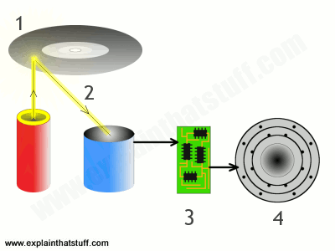
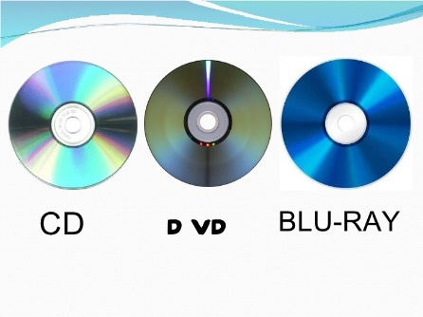
-tu spadaju:
- CD (engl. Compact Disc)
-kapacitet obično 700 MB
-jeftini su (par kn)
- DVD (engl. Digitale Versatile Disc)
-može se zapisivati u 2 sloja na 2 strane, a tipični kapaciteti su:
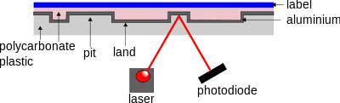
4,7 GB (1 strana i 1 sloj) - kao 7 CD-a
8,5 GB (1 strana i 2 sloja) - kao 12 CD-a
17 GB (2 strane i 2 sloja) - kao 24 CD-a
-jeftini su (par kn)
- BD (engl. Blu-ray Disc)
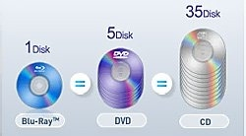
-kapacitet obično 25 GB (neki i 100 GB) – kao 36 CD-a
-prilično su skupi (50 kn) i rijetko se koriste
-osobine optičkih memorija:
- za rad trebaju optičke uređaje, tj. pogone (engl. optical drive) koji se ugrađuju u kućište (SATA) ili spajaju izvana (USB)
- to su čitači i snimači različite brzine (do 52x):
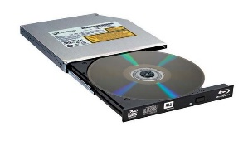
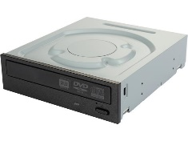
- DVD uređaj (za CD i DVD)
-jeftini su, oko 200 kn
-koriste crveni laser
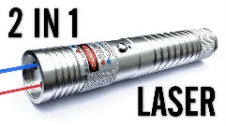
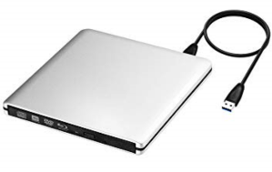
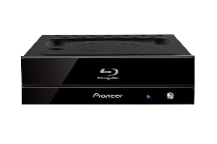
- Blu-ray uređaj (za CD, DVD, Blu-ray)
-skupi, do 1000 kn
-koriste plavi laser
- to su jedine memorije koje dugotrajno pamte podatke i ne mogu se obrisati (npr. virusom)
- noviji diskovi mogu garantirano sačuvati podatke stotinama godinaž
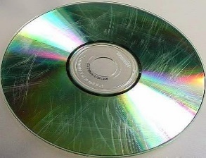
- to su najsporije memorije (puno sporije i od tvrdog diska)
- -diskovi su osjetljivi na:
- jako zračenje (npr. rentgen, UV, Sunce)
- mehaničko oštećenje (grebanje, savijanje)
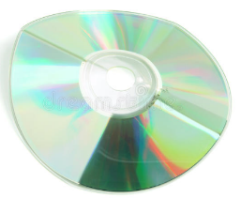
- visoke temperature (iskrivljenje)
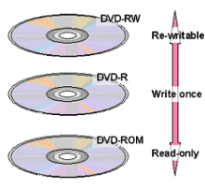
-dodatne oznake na diskovima:
- R (engl. recordable)
-samo za pisanje
- RW (engl. read/write)
-za pisanje i brisanje
2.3.1.3. Elektroničke (poluvodičke, engl. semiconductor) memorije
-to su memorije koje za pamćenje koriste integrirane sklopove (čipove) malih dimenzija i potrošnje
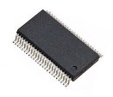
-dvije su glavne vrste elektroničkih memorija:
- RAM (engl. Random-Access Memory = memorija sa slučajnim pristupom)
-nestankom napajanja gube podatke (ili se brzo briše, npr. resetiranjem računala)
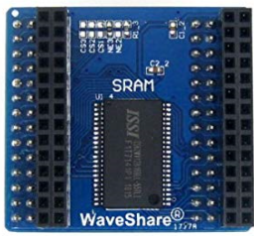
-dijele se na:
- SRAM (engl. Static RAM)
-svojstva:
- najbrže memorije
- najskuplje memorije gledajući odnos cijena/kapacitet
- malog kapaciteta (reda MB, npr. 8 MB)
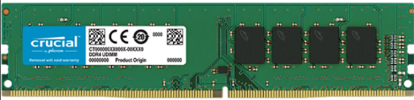
- obično se ugrađuju u procesor za ubrzanje rada programa predviđanjem novih naredbi na temelju prijašnjih
- DRAM (engl. Dynamic RAM)
-svojstva:
- sporije su od SRAM-a, ali puno brže od ostalih memorija
- puno su većeg kapaciteta i niže cijene od SRAM-a, ali manjeg kapaciteta i više cijene od Flash memorija
- rade se u obliku memorijskih kartica koje se stavljaju u utore na matičnoj ploči
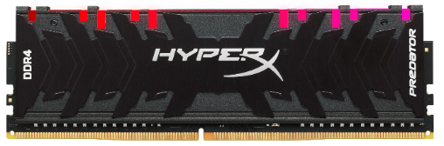
-današnje DRAM memorije su:
- DDR3, DDR4
- koriste se za radnu memoriju, stavljaju se na matičnu ploču
- kapacitet od 4 GB do 16 GB po kartici, a na računalo ide nekoliko kartica
- brzina od 1600 MHz do 4133 MHz (veća brzina memorije bitno ubrzava rad cijelog računala)
- cijena ovisi o brzini i vrsti memorije (DDR3, DDR4, za stolna računala ili prijenosna), od 200 Kn za 4 GB ili više
- DDR5, DDR6
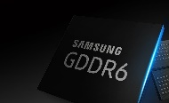
- koriste se kao video memorija za grafičku karticu (pamti sliku, bitna za prikaz video sadržaja visoke rezolucije i brze izmjene slika (npr. za simulacije, igre,…)
- kapacitet 2 GB do 8 GB
- brzina od 3200 MHz do 6400 MHz
- skuplja od DDR3 i DDR4, a obično je dio grafičke kartice i ne nadograđuje se
- Flash
-to su memorije koje nestankom napajanja zadržavaju podatke
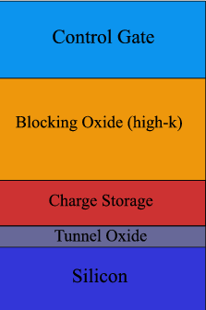
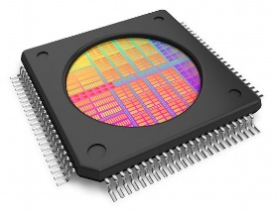
-u odnosu prema RAM memorijama su:
- bitno sporije (i do 100 puta)
- dosta većeg kapaciteta (i do 100 puta)
- dosta niže cijene
-vrste su:
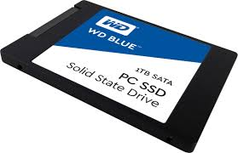
- SSD (engl. Solid State Disc)
-puno brža zamjena za tvrdi disk
-svojstva:
- brži su desetak puta od tvrdog diska
- bitno skraćuju pokretanje i gašenje računala te zapisivanje i pisanje po disku
- nemaju pokretnih dijelova pa su manjih dimenzija od tvrdog diska i neosjetljivi na mehanička djelovanja (npr. trešnju, udarce,…)
- kapacitet uobičajeno od 120 GB do 1 TB (nekoliko puta manje od tvrdog diska)
- za isti kapacitet cijena im je nekoliko puta veća od tvrdog diska
- vijek trajanja im je kraći od tvrdog diska (oko 5 godina)
- memorijski ključići (engl. memory stick)
-služe kao prijenosna memorija manjeg kapaciteta
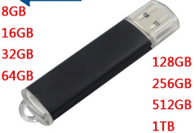
-spajaju se na USB konektor (standard USB 2.0 ili USB 3.0 (3.1))
-kapacitet od 16 GB do 256 GB
-cijena od 50 kn do 500 kn, ovisno o brzini, kapacitetu i proizvođaču
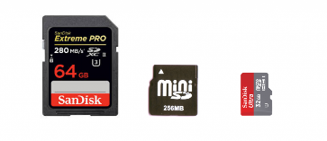
- memorijske kartice (engl. memory card)
-uglavnom se koriste u digitalnim fotoaparatima i mobitelima
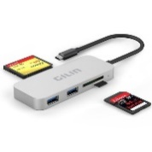
-za čitanje trebaju čitač memorijskih kartica (engl. card reader) koji je načešće ugrađen u računalo ili se spaja na USB konektor
-cijene i kapaciteti su kao memorijskih ključića
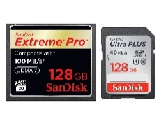
-nekoliko je standarda memorijskih kartica, a glavni su:
- SD (engl. Secure Digital)
- CF (engl. Compact Flash)
-malih su dimenzija, različitih veličina (mini, mikro)
2.4. Način zapisivanja podataka
-podatke na računalima zapisujemo ovisno o vrsti podataka
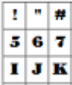
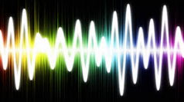
-podaci mogu biti:
- jednostavni (brojevi i znakovi)
- složeni (zvuk, slika, video)
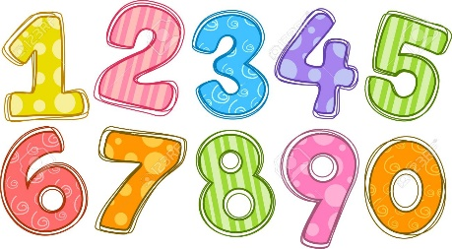
-jednostavne tipove dijelimo na:
- brojeve
-različito se zapisuju:
- prirodni (npr. 1, 6)
- cijeli (npr. -134, +23)
- realni (npr. -16.325)
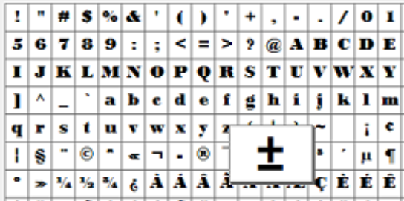
- znakove
-to su uobičajeno:
- znamenke (0 do 9)
- mala slova engleske abecede (a, b, c,...., z)
- velika slova engleske abecede (A, B, C, ...., Z)
- posebni znakovi drugih jezika (npr. Č, ž,...)
- interpunkcije (. , ! ?)
- posebni znakovi (< >,....)
- nevidljivi znakovi (npr. pritisak na tipku Del, Enter i sl.)
-znakovi se na računalu zapisuju pomoću kodova (engl. code)
-kod je u stvari tablica šifri gdje se dogovori koja kombinacija bitova predstavlja koji znak
-vrste kodova:
- ASCII (engl. American Standard Code for Information Interchange)
-njime se prikazuje 256 znakova
-svaki znak je duljine 8 bitova (1 B)
- Unicode (engl. Universal Code)
-služi za prikaz svih slova svih jezika (npr. kineski, ćirilica,…)
-njime se prikazuje 65536 znakova
-svaki znak je duljine 16 bitova (2 B)
-podaci se ovisno o smještaju memorije spremaju u:
- lokalnu memoriju (engl. local storage)
-nalazi se na računalu na kojem radimo (npr. tvrdi disk u laptopu)
- udaljenu memoriju (engl. remote storage)
-nalazi se na nekom drugom računalu (npr. u mreži računala)
-danas se često podaci spremaju na tzv. oblake (engl. cloud storage)
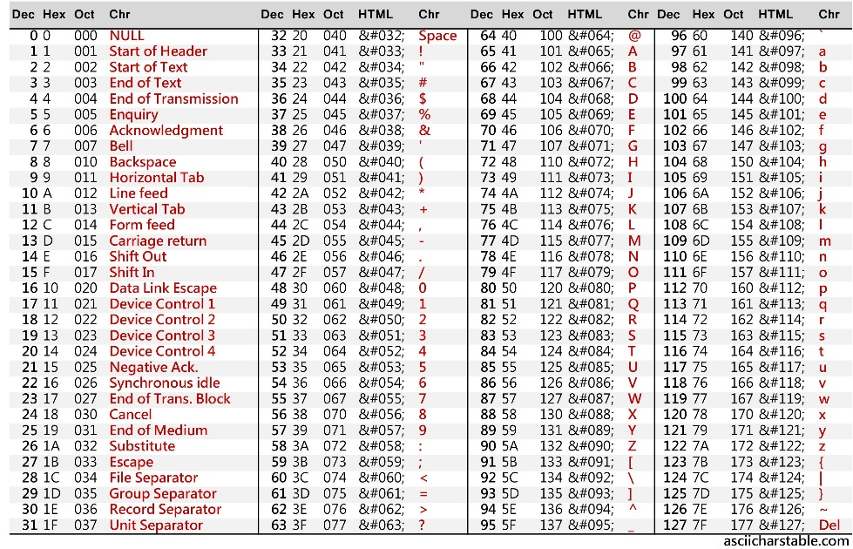
-oblak je u stvari puno diskova (tvrdi ili SSD) koji se nalaze na nekim udaljenim mjestima (npr. OneDrive, za gmail, za e-dnevnik ,…)
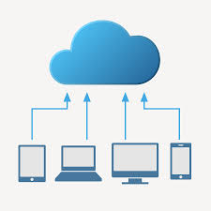

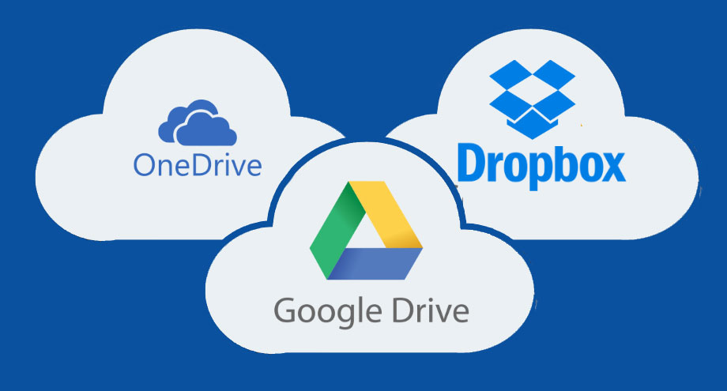
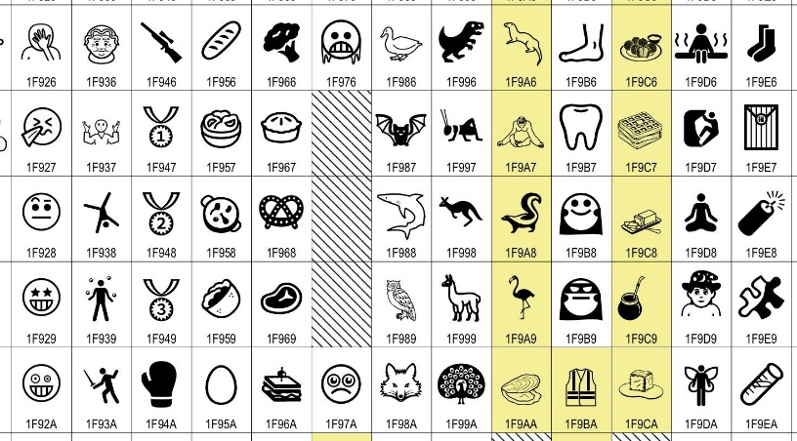

3. Operativni sustavi
3.1. Uloga operativnog sustava u računalu
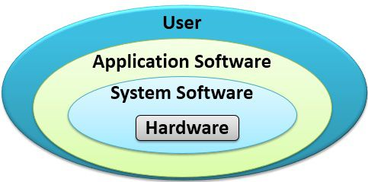
-programska oprema (softver) sastoji se od niza naredbi (npr. u programu MS Word klikom na naredbu Kopiraj u privremenu memoriju se smješta označeni sadržaj)
-po namjeni ju dijelimo na:
- sustavsku (sistemsku) - engl. system software
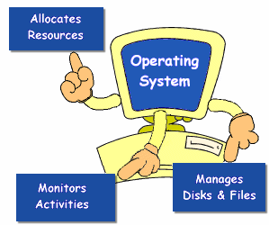
-to je niz programa bez kojih računalo ne funkcionira (npr. operacijski sustav Windows)
-sustavski softver čine:
- operacijski (operativni) sustav (engl. Operating System, OS)
-upravlja računalom i izvršava druge programe
- pogonski programi (drajveri) - engl. device driver
-omogućuju ispravan rad raznih uređaja (npr. pisača)
-jednostavni drajveri su ugrađeni u operativni sustav (npr. za miš, tipkovnicu,…) i oni se
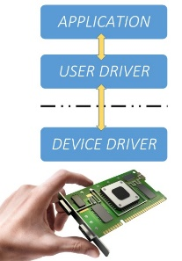
pokrenu automatski čim operativni sustav prepozna priključeni uređaj
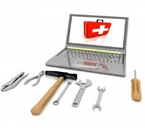
-složenije drajvere moramo ručno instalirati, a obično ih skinemo sa web stranica proizvođača uređaja (npr. za pisače, skenere,…)
- pomoćni programi (engl. tools, utility)
-omogućuju nam olakšani rad na računalu (npr. programi za antivirusnu zaštitu, za kreiranje sigurnosnih kopija podataka (engl. backup),…)
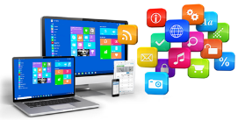
- namjensku (aplikacijsku) - engl. applications software
-to su programi za obavljanje određenog zadatka (npr. pisanje teksta u Wordu)
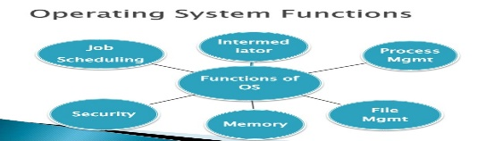
3.2. Vrste operativnih sustava i njihov razvoj
-upravlja računalom i izvršava druge programe
-OS-ovi:
- imaju grafičko sučelje, tj. naredbe su prikazane slikama (engl. graphic user interface, GUI)
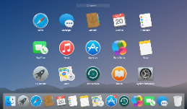
-takvi su skoro svi moderni OS-ovi (npr. Windows, Android,…)
- nemaju grafičko sučelje, tj. naredbe se zadaju tekstom
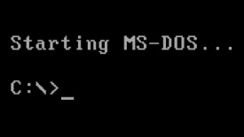
-to je nekoliko starijih OS-ova (npr. MS DOS, FreeDos)
-ovisno za koji procesor su napisani postoje:
- X86 kompatibilni
-to je većina OS-ova za osobna računala (npr. Windows, Linux,…)
- X86 nekompatibilni
-to je dio OS-ova za osobna računala (npr. Mac OS za računala tvrtke Apple) i procesori za ručna računala (za mobitele i tablete, npr. Android, IOS,…)
-po cijeni su OS-ovi:
- komercijalni, tj. plaćaju se (npr. Windows)
- nekomercijalni, tj. besplatni (npr. Linux)
-današnja zastupljenost OS-ova na osobnim računalima je:
- Windows (oko 90 %)
-najsloženiji operativni sustav s najvećim mogućnostima
-najviše se napada zlonamjernim programima jer ima dosta pogrešaka u programiranju (engl. bug) koje koriste zlonamjerni korisnici – hakeri (engl. hacker)
-tvorac Windowsa je tvrtka Microsoft (Bill Gates)
- Mac OS (oko 9 %)
-to je OS tvrtke Apple za njihova računala
-sličan je Windowsu
- Linux (oko 1 %)
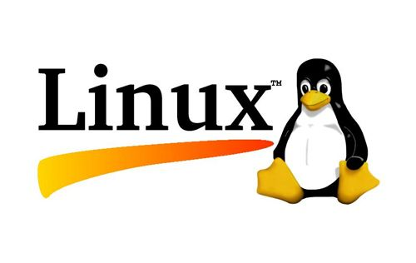
-besplatan OS, ali teži za korištenje
-ima probleme s podrškom za programe i uređaje
-slijed pojave modernih operativnih sustava:
- Windows (1983.)
- Mac OS (1984.)
- Linux (1991.)
-posljednje bitne verzije OS Windows su:
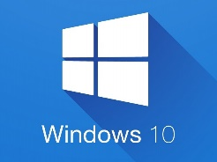
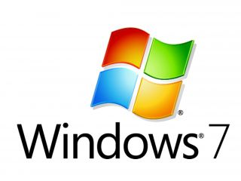
- Windows XP
- Windows Vista
- Windows 7
- Windows 10
-na mobitelima najviše se koriste OS:
- Android (većina proizvođača, npr. Samsung)
- iOS (mobiteli tvrtke Apple, npr. iPhone)

3.3. Korisnička (primjenska) programska oprema
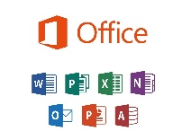
-to su programi za rješavanje određenog zadatka
-glavne vrste korisničkih programa su:
- uredski programi za:
- rad s tekstom: obrada teksta (engl. text processor, npr. Word, Writer), uređivanje teksta (engl. editor, npr. Notepad, Gedit)
- tablične proračune (engl. spreadsheet, npr. Excel, Calc)
- prezentacije (engl. presentation, npr. Powerpoint, Impress, Prezi, Canva, Google Slides)
- baze podataka (engl. database, npr. Access, Base)
- za pretraživanje interneta - preglednici (engl. web browser, npr. Edge, Chrome, Firefox)
- za rad s elektroničkom poštom (engl. email clients – Outlook, Thunderbird)
- za crtanje i obradu slika (npr. CorelDraw, Photoshop, Gimp, paint.net)
- za grafičko modeliranje i projektiranje (engl. Computer Aided Design, CAD = računalom potpomognuto dizajniranje, npr. AutoCAD, Catia)
- reprodukciju multimedije (npr. Windows Media Player, VLC Player, GOM Player)
3.4. Prava korištenja programa i autorska prava
-programi prolaze fazu neprekidnog usavršavanja od strane autora
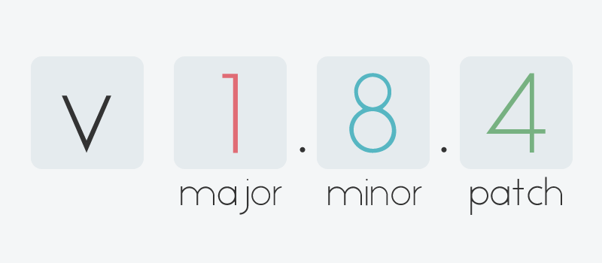
-zbog toga se izdaju različiti unaprijeđeni oblici nekog programa koje nazivamo verzijama ili inačicama (engl. version)
-verzije se obično obilježavaju brojevima (npr. Windows 10)
-programi su vlasništvo autora i on definira prava i uvjete korištenja
-programi se po pravu korištenja dijele na:
- prodajne (komercijalne)
-kupuje se pravo korištenja pod određenim uvjetima, tj. licenca
- shareware
-to je ograničena (vremenski ili po mogućnostima) komercijalna verzija programa
- freeware
-program se smije besplatno koristiti pod određenim uvjetima
- programe otvorenog koda (engl. opensource)
-to su programi koji su besplatni, a svatko ih može mijenjati i dopunjavati
-korisnik ne kupuje program, već samo pravo na njegovo korištenje - licencu (engl. licence) pod određenim uvjetima - ugovorom o licenci (engl. licence agreement)
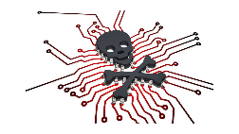
-jedini legalni komercijalni programi su oni kupljeni s odgovarajućom licencom čijih se uvjeta korisnik licence treba strogo pridržavati
-svi ostali komercijalni programi su nelegalni (piratski), a njihova upotreba je kažnjiva
-sadržaji na internetu podliježu zaštiti autorskih prava
-najpoznatije zaštite na internetu su:
- copyright (oznaka ©)
-autor najčešće pridržava sva prava (engl. All rights reserved)
- Creative Commons licence (CC licence)
-autor postavlja ograničenja upotrebe svojega djela na 6 načina

3.5. Osnovno sučelje operacijskog sustava Windows 10
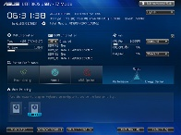
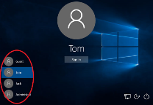
-Windows 10 (engl. prozori 10) je operativni sustav (OS) s grafičkim sučeljem na kojemu može raditi (istovremeno ili ne) više korisnika (engl. multiuser operating system)
-nakon uključivanja računala dolazi do:
- početnog postavljanja i provjere ispravnosti dijelova računala pomoću programa upisanoga u posebni čip
-taj se program naziva BIOS (engl. Basic Input/Output System = osnovni ulazno-izlazni sustav)
-on se na matičnoj ploči može mijenjati, mada je početno upisan u tvornici (engl. firmware)
-ovisno o vrsti i broju komponenti (dijelova računala), ta provjera može trajati desetak sekundi
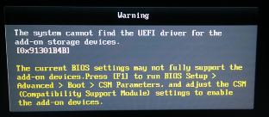
-ukoliko je otkrivena manja pogreška u funkcioniranju neke komponente, na ekranu se pojavi upozorenje (engl. warning) , ali možemo nastaviti koristiti računalo
-pri pojavi ozbiljne pogreške, BIOS zaustavlja računalo uz ispisivanje poruke o ozbiljnom problemu ili kvaru (engl. critical error, failure)
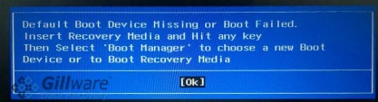
-nastavak rada moguć je tada tek nakon popravka računala
-uobičajeno nemamo problema pri provjeri računala i računalo prelazi na iduću fazu
- učitavanja operacijskog sustava (engl. booting) u radnu memoriju računala
-to je potrebno zbog čim bržeg rada operacijskog sustava (radna memorija je puno brža od npr. tvrdog diska)
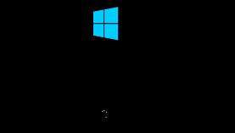
-kada bi OS (ili neke druge programe) direktno pokretali s diska (HD ili SSD), računalo bi bilo jako usporeno, praktički neupotrebljivo
-učitavanje traje različito (od nekoliko sekundi do minute), a ovisi o:
- komponentama računala (npr. SSD je brži od HD-a)
- instaliranim programima (npr. progeCAD 2020, Office 2019, 5KPlayer)
- podešenim mogućnostima operacijskog sustava (npr. o broju programa koji se automatski pokreće skupa s OS-om; tipično se pokreće antivirusne programe)
-uobičajeno je da se nakon pojave početnog ekrana (engl. welcome screen) treba unijeti lozinka ili zaporka (engl. password) kod prijave korisnika za rad na računalu (engl. logon, login)
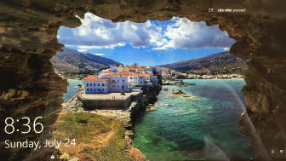
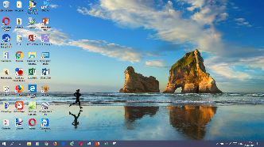
-najčešće se pojavljuje slikovni prikaz i ime korisnika računala (engl. user) na čiji se račun (engl. account) možemo prijaviti
-prikaz izgleda uvodnog ekrana Windowsa 10:
-na slici je vidljivo da postoje dva računa: Admin i Korisnik
-u Windowsima se uobičajeno koriste tri vrste računa:
- administrator (engl. administrator)
-to je račun s najvećim pravima
-administrator može jedini brisati i instalirati programe, a ima pristup do podataka svih korisnika
-može raditi sve s podacima koje je sam stvorio, ali i s podacima ostalih korisnika (npr. može obrisati pjesmu Nekako s proljeća koju je spremio gost sa svojim računom)
-nije poželjno raditi u njemu (osim kod instaliranja i sl.) jer zlonamjerni programi i hakeri onda imaju maksimalni pristup do računala i mogu napraviti najveću štetu na računalu
-na računalu uvijek postoji jedan administratorski račun koji se formira pri instaliranju Windowsa
-taj račun se stoga ne može obrisati, ali može imati proizvoljno ime (npr. Vlasnik)
- zadani korisnik (engl. default user)
-to je račun koji može pokretati instalirane programe i raditi proizvoljne operacije samo nad svojim podacima
-ne može brisati, mijenjati ili instalirati programe ili podatke drugih korisnika
-ako smo prijavljeni kao zadani korisnik (preporučeno), a moramo obrisati, promijeniti ili instalirati neki program, Windows 10 to omogućuje tek nakon što smo unijeli administratorsku lozinku
-računa zadanih korisnika može biti više, ovisno o potrebi (npr. račun Maja i račun Ivica)
- gost (engl. guest)
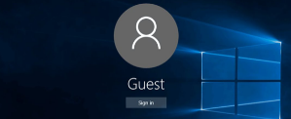
-to je račun koji uobičajeno nema postavljenu lozinku, a po mogućnostima je sličan računu zadanog korisnika
-bitna razlika je da taj račun nema toliki pristup do nekih sigurnosnih postavki
-najčešće se koristi ako netko treba povremeno koristiti računalo, a ne želimo mu odati lozinku zadanog korisnika (npr. u školu su došli učenici iz Francuske koji 2 tjedna sudjeluju na zajedničkom europskom projektu pa je za njih aktiviran račun gosta)
-ukoliko moramo upisati lozinku (ovisno o postavkama u Windowsima), treba paziti na velika i mala slova u njoj, jer ih Windowsi smatraju različitima
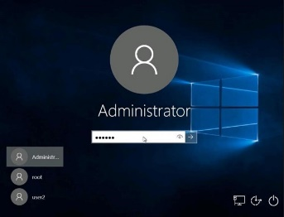
-kliknemo li lijevom tipkom miša na neku sličicu (ikonu, engl. icon) ili korisničko ime uz nju (engl. user name), pojavi se polje za unos lozinke koja se prilikom unosa ne vidi (samo točkice) da se zaštiti njezina tajnost
-pri unosu lozinke treba posebno paziti:
- da nije pritisnuta tipka za velika slova (engl. Caps Lock, svijetli odgovarajući LED pokazivač)
- kod unosa praznina (engl. space, blank)
- pri tipkanju posebnih znakova (npr. {) ili onih koji nisu dio engleske abecede (npr. Ž)
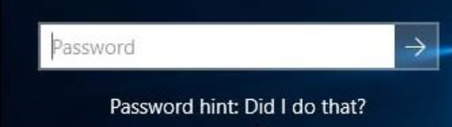
-ukoliko smo zaboravili lozinku, može nam pomoći podsjetnik na lozinku (engl. hint) koji se prikaže nakon pogrešnog unosa lozinke
-tek nakon ispravnog unosa lozinke možemo početi raditi
-pritom se učitavaju postavke svojstvene korisniku (npr. raspored ikona programa, boja pozadine i sl.)
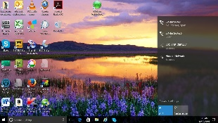
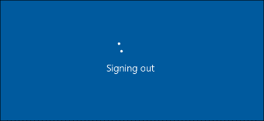
-potom se na zaslonu pojavljuje početna (osnovna) radna površina (engl. desktop)
-nakon završenog rada možemo:
- odjaviti se (engl. logoff, logout, sign out)
-pojavljuje se popis računa i ponovo moramo unijeti lozinku željenog korisnika
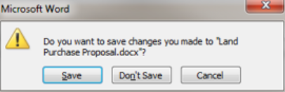
-zatvaraju se svi programi koje smo pokrenuli, a pri postojanju nespremljenog sadržaja u nekom od programa možemo:
- spremiti sadržaj (engl. save changes)
- odustati od spremanja (engl. don't save changes)
- prekinuti odjavu (engl. cancel)
- promijeniti korisnika (engl. switch user)
-pojavljuje se popis računa i ponovo moramo unijeti lozinku željenog korisnika
-pritom svi programi koje smo pokrenuli za prijašnjeg korisnika ostaju u stanju u kojem su bili prilikom odjave (npr. nastavlja se skidanje datoteke u pregledniku Chrome)
- zaključati račun (engl. lock account)
-ponašanje je slično kao pri promjeni korisnika, ali se možemo vratiti samo na zaključani račun
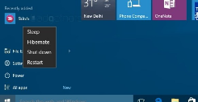
-praktično je pri potrebi naglog napuštanja rada na računalu (tipka Windows + L stisnute istovremeno), npr. netko nas pozove van iz učionice
- staviti računalo u stanje mirovanja ili hibernacije (engl. standby, sleep, hibernate)
-koristi se ako ćemo dugo ostaviti računalo upaljeno, a nećemo raditi na njemu
-cilj je ušteda energije gašenjem ili smanjenjem brzine rada većine uređaja (npr. diska, monitora), a aktivni ostaju procesor i radna memorija
-opisano ponašanje je za standby, dok kod hibernacije dolazi do gašenja računala, a trenutno stanje radne memorije se kopira na disk
-pri ponovnom pokretanju kopirani sadržaj se učitava u radnu memoriju i programi su u stanju kakvom su bili pri odlasku u hibernaciju
-hibernacija je dugotrajni proces (kod gašenja i pokretanja računala) pa se rijetko koristi
-možemo zadati da računalo samo ode u stanje mirovanja ili hibernacije, ako određeno vrijeme ništa ne radimo na računalu
-vrijeme potrebno za to zadajemo u Windowsima (obično par sati)
- ponovno pokrenuti računalo (engl. restart, reset)
-ovim izborom Windowsi se pokreću brže nego li gašenjem i ponovnim paljenjem, a briše se sadržaj radne memorije, tj. Windowsi se pokreću iz početnog stanja
-ova opcija je korisna ukoliko je:
- došlo do nepravilnog rada Windowsa ili nekih programa (zablokirano računalo)
- potrebno ponovo uključiti računalo da bi se provele neke promjene (npr. nakon instalacije nekih programa ili pogonskih programa (drajvera))
-ukoliko je računalo zablokiralo, vrlo je vjerojatno da se neće moći pokrenuti prije opisanim načinom, nego:
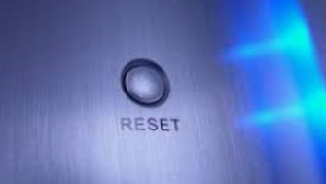
- istovremenim pritiskom na tipke Ctrl, Alt i Del(ete), a potom biramo gašenje blokiranih programa ili ponovno pokretanje (programski (softverski) reset)
- pritiskom na tipku Reset na kućištu (sklopovski (hardverski) reset)
- ugasiti računalo (engl. shut down, turn off, power off)
-računalo se potpuno gasi i gube se svi podaci koji nisu spremljeni u trajnoj memoriji (npr. na SSD disku)
-ovu opciju koristimo na kraju rada s računalom
-do nje možemo brže doći kratkotrajnim pritiskom na tipku za gašenje računala
-kod ovakvog gašenja računalo treba određeno vrijeme (nekoliko sekundi) da upiše podatke u datoteke bitne za ispravan rad Windowsa
-računalo se može još brže ugasiti dužim držanjem tipke za gašenje računala (oko 5 s), ali se pritom ne spremaju sve datoteke važne za pravilan rad Windowsa te to nije poželjna praksa
-nije dobro ugasiti računalo prekidačem na izvoru napajanja (stolno računalo) jer se ne spremaju podaci potrebni za ispravno pokretanje Windowsa
-ista je situacija ako na takvom računalu nestane električne energije
-pri pokretanju tako ugašenog računala može se desiti da se Windowsi ne mogu pokrenuti ili se pokrenu u posebnom načinu rada, tzv. sigurnom načinu (engl. safe mode)
-u tom načinu rada ne učitavaju se pogonski programi za većinu uređaja (npr. za pisač, mrežnu karticu) pa te uređaje ne možemo koristiti
-ponekad se računalo namjerno želi pokrenuti u sigurnom načinu da se uklone problemi s nekim problematičnim uređajem (npr. s grafičkom karticom)
-pokretanje u sigurnom načinu može se postići kombinacijom izbora naredbe za ponovno pokretanje (Ponovno pokreni) uz istovremeno držanje tipke Shift
-svaki korisnik može ukrasiti radnu površinu nekom pozadinskom slikom, promijeniti joj izgled i veličinu
-radna površina sastoji se od:
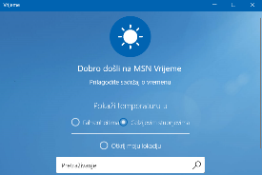
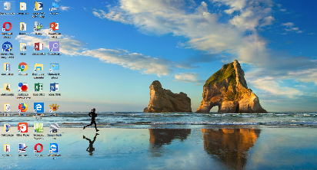
- središnjeg dijela (radni prostor, engl. workspace)
-na njemu se nalaze:
- prozori (engl. windows)
-to su glavni elementi cijelog operacijskog sustava, gledano iz pozicije korisnika, a po njima je operacijski sustav dobio ime
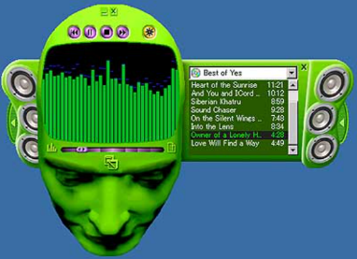
-prozor je rubom ili bojom omeđena površina u kojoj se izvršava pojedini program nezavisno od njihove grafičke okoline (ostalih područja na radnoj površini), npr. na pozadini je slika plaže, a u prozoru radimo na crtežu u programu progeCAD 2020
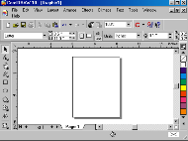
-najčešće je pravokutnog oblika, ali može biti i drukčiji (npr. eliptični)
-prozoru možemo:
- promijeniti veličinu
- odabrati smještaj bilo gdje na radnoj površini
- prekriti dio drugim prozorom
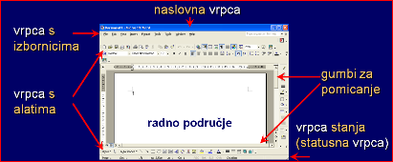
-izgled prozora je standardizirani, a tipično je prikazan idućom slikom:
-vidi se da se prozor sastoji od:
    - naslovne vrpce (engl. title bar)
-u njoj se prikazuju osnovni podaci o sadržaju prozora poput ikone objekta u prozoru i njegova naziva (naziv datoteke i programa kojim je otvorena), dok su na krajnjoj desnoj strani tri standardizirana gumba:
- gumb za minimiziranje prozora (engl. minimize button)
-to je prvi gumb s lijeve strane kojim se prozor smanjuje na veličinu gumba i smješta na vrpcu zadataka
-pritom prozor nije zatvoren, već je samo smanjen i klikom na smanjenu verziju vraća se u prijašnje stanje
-ukoliko je pokrenuto više programa, njihovi minimizirani prozori prikazani su potcrtanom ikonom na programskoj traci
-iz jednog u drugi program prelazimo:
- klikom miša na ikonu minimiziranog programa
- držanjem tipke Alt i stiskanjem tipke tabulatora dok ne dođemo u željeni program
- istovremenim pritiskom tipki Windows i tabulator pri čemu dobijemo prikaz prozora svih otvorenih programa i prikaz povijesti svih aktivnosti na računalu od pokretanja Windowsa
- gumb za maksimiziranje prozora (engl. maximize button)
-radi se o srednjem gumbu
-klikom na njega prozor se poveća na svoju maksimalnu veličinu, dok se idućim klikom prozor vraća na unaprijed zadane dimenzije (zbog toga gumb ima dva moguća izgleda)
- gumb za zatvaranje prozora (engl. close button)
-krajnje desnim gumbom prozor se zatvara i više nam nije dostupan
    - vrpce (trake) s izbornicima (menijima) ili karticama (engl. menu bar, ribbon, tab)
-tu se prikazuje niz menija u kojima se nalaze pojedine naredbe (stavke) programa u kojem je prozor otvoren
-te naredbe se mogu otvoriti klikom mišem na njihov naziv ili tipkovnicom, držanjem tipke Alt i slova podcrtanog u nazivu promatranog menija, a potom i naredbe menija (npr. ako je naredba Save, onda se ona starta kombinacijom tipki Alt i A)
    - vrpce (ili više njih) s alatima (engl. toolbar)
-u njima se ikonama prikazuju pojedine naredbe kojima se pokreće rad s nekim od ponuđenih alata promatranog programa (npr. sličica za odabir pravokutnog područja u programu paint.net)
    - gumba (klizača) za pomicanje (po horizontali i/ili vertikali) sadržaja prozora (engl. horizontal / vertical slider)
-pomicanjem klizača pomiče se sadržaj prozora u željenom smjeru
    - vrpce stanja (engl. status bar)
-u vrpci stanja se pokazuju podaci bitni za promatrani prozor (npr. u Wordu 2019 u vrpci stanja piše na kojoj smo strani)
-ukoliko dođe do nepravilnog rada nekog prozora (radi krivo ili ne reagira na komande), on se može (probati) zatvoriti pozivanjem upravitelja zadataka pomoću istovremenog pritiska na tipke Ctrl, Alt i Del(ete) ili kombinacijom tipki Alt i F4
-otvaranjem upravitelja zadataka prikažu se imena svih otvorenih prozora i njihovo stanje, te se označeni prozor može zatvoriti
-prozor se može premještati povlačenjem mišom (uz držanje stisnute lijeve tipke) ili mu se mišom mogu mijenjati dimenzije:
- proporcionalno, tj. istovremeno mu se mijenja visina i širina (pomicanjem dvostruke strelice u kutovima)
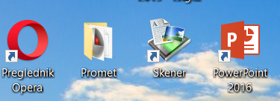
- neproporcionalno, tj. mijenja mu se samo visina ili samo širina (pomicanjem dvostruke strelice nad stranicama)
- grafički upravljački elementi (engl. graphic control element)
-to su slikovni objekti koji izvode određene naredbe ili daju korisne informacije
-za te radnje ih je potrebno aktivirati klikom lijevom tipkom (jednostrukim ili dvostrukim klikom, ovisno o postavkama Windowsa)
-ti objekti mogu biti raznih oblika i veličina, a to su:
- ikone (engl. icons)
-ikone su grafički objekti određenih dimenzija (najčešće 256x256 piksela) koji predstavljaju neki dio programske ili strojne opreme računala
-dakle, njima se može prikazati bilo što povezano s računalom (npr. tvrdi disk, pjesma, fotografija, film, kamera, pisač, drugo računalo, web stranica)
-namjena ikone je:
- predočavanje programskih i strojnih dijelova računalnog sustava (npr. ikona Excela, ikona diska)
- aktiviranje programa i otvaranje datoteka (npr. pokretanje Worda, otvaranje datoteke u Powerpointu)
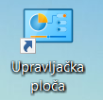
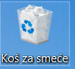
- pristupanje (korištenje) dijelovima strojne opreme računala (npr. ikona pisača za ispis ovog dokumenta iz Worda)
-po ulozi ikone dijelimo u dvije grupe:
- sustavske (sistemske) (engl. system icons)
-one predstavljaju programe koji su dio operacijskog sustava (npr. ikona za koš za smeće (engl. recycle bin) ili upravljačku ploču (engl. control panel))
- korisničke (engl. user icons)
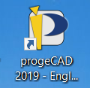
-to su slikovne predodžbe programa, dokumenata ili dijelova strojne opreme korisnika (npr. ikona instaliranog programa progeCAD 2020)
- gumbi (engl. buttons)
-služe za aktiviranje raznih naredbi u programima (npr. gumb Odustani u Wordu 2019)
- pokazivač miša (engl. mouse pointer)
-to je sličica različitog oblika i boje (najčešće bijela strelica) na zaslonu koja je grafički prikaz našeg položaja u prozoru
-kako pomičemo miša, tako se pomiče i pokazivač
-uloga mu je precizno pokazivanje pojedinog objekta na zaslonu, tj. dijela grafičkog zaslona
-jako je važno dobro svladati upotrebu miša
- programske trake, odnosno trake zadataka (engl. taskbar)
-sadrži popis trenutno pokrenutih programa te prečice za pokretanje određenih korisničkih programa (aplikacija, npr. Worda 2019) ili pomoćnih programa sustava Windows 10 (npr. Windows Explorera)
-može se podešavati način grupiranja ikona ako je pokrenuto više prozora istoga programa (npr. u Wordu je otvoreno 6 dokumenata)

- gumba izbornika Start
-služi za:
- pokretanje pojedinih aplikacija (npr. 7-zip)
- pokretanje pomoćnih programa (npr. upravitelja uređaja)
- promjenu korisnika (npr. s računa Maja prelazimo na račun Ivica)
- završavanje rada (isključivanje, mirovanje, ponovno pokretanje)
-pojedine navedene akcije postižu se lijevim ili desnim klikom na gumb
- područja obavijesti (engl. notification area)
-nalazi se sasvim desno gdje se prikazuju različite informacije o stanju programa i svojstvima priključenih uređaja te trenutni datum i vrijeme i vrsta rasporeda na tipkovnici i sl. (npr. DE za njemački raspored, simbol zvučnika, mrežne veze, punjenja baterije)
3.5.1. Pomoćni programi operacijskog sustava Windows 10
-svaki operacijski sustav sadrži niz pomoćnih programa (engl. Accessories) koji olakšavaju rad korisniku
-u Windows 10 pomoćni programi omogućuju:
- prilagodbu operacijskog sustava korisniku i upravljanje računalom
-za tu svrhu koriste se alati:
- upravljačka ploča (engl. control panel)
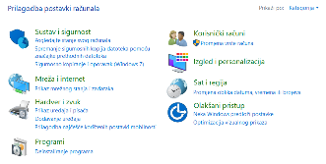
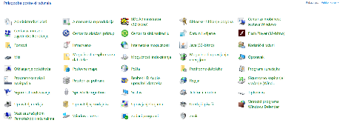
-to je uobičajeni pristup podešavanju Windowsa kao u prijašnjim verzijama
-koristi se prikaz pomoću:
- ikona (velikih ili malih)
-uobičajeni pristup, abecedno su prikazane bitne značajke za podešavanje
- kategorija (engl. categories)
-noviji pristup, pojedine značajke su grupirane po sličnosti i povezanosti
-većina značajki je dostupna na oba načina, a korisnik bira koji mu je brži i intuitivniji za određenu zadaću
-ponekad je bolji prvi način prikaza, ponekad drugi
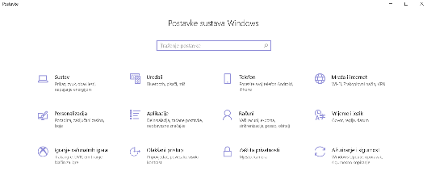
-upravljačka ploča se može aktivirati na razne načine (npr. u okvir za pretraživanje se upiše par početnih slova upravljačke ploče (npr. upr), a Windowsi nam ponude pokretanje toga programa)
- postavke (engl. settings)
-to je noviji pristup koji se koristi u Windows 10 sustavu
-pojedine značajke sustava Windows 10 prikazane su slično kao kod upotrebe kategorija u upravljačkoj ploči
-razlika je da su značajke drukčije grupirane i da je broj tih grupa veći
-do postavki dolazimo lijevim klikom na gumb u izborniku Start i izborom gumba za postavke (iznad gumba za isključivanje računala, simbol je nalik zupčaniku)
- rad s osnovnim programima
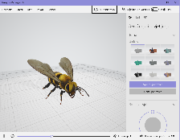
-sustav Windows 10 dolazi s programima koji zadovoljavaju osnovne potrebe korisnika
-to su:
- 3D preglednik (engl. 3D Viewer)
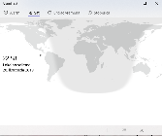
-omogućuje pregledavanje 3D modela i animaciju uz podešavanje raznih postavki (npr. izbor osvjetljenja, rotacija modela, izbor načina prikaza)
- Alarmi i sat (engl. Alarms and clock)
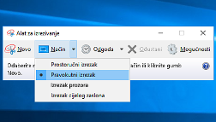
-funkcionira kao jednostavna zamjena za ručni sat (podešavanje sata, alarma, štoperice, tajmera)
- Alat za izrezivanje (engl. Snipping Tool)
-omogućuje izrezivanje dijela sadržaja zaslona (pravokutnog ili vlastoručno definiranog oblika) i njegovu jednostavnu obradu (npr. crtanje i pisanje po isječku)
-koristan je za kreiranje uputa, nastavnih sadržaja i sl. (npr. korišten je u ovim predavanjima)
- Blok za pisanje (engl. Notepad)
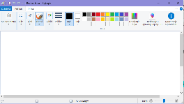
-služi za jednostavni rad s tekstom (osnovno uređivanje teksta, ali bez izbora npr. fonta, boje, poravnanja i sl.)
- Bojanje (engl. Paint)
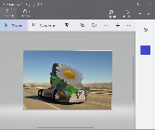
-koristi se za jednostavno crtanje (npr. prostoručno olovkom ili kistom različite debljine i boje)
- Bojanje 3D (engl. Paint 3D)
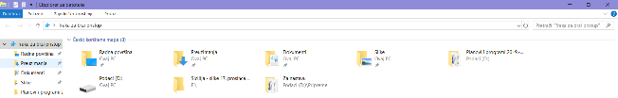
-slično kao Bojanje, ali radi s 3D objektima (npr. kockama)
- Explorer za datoteke (engl. File Explorer)
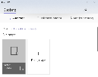
-vrlo bitan program jer omogućuje rad s pohranjenim podacima (npr. kopiranje datoteka)
- Filmovi i TV (engl. Movies and TV)
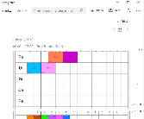
-omogućuje gledanje filmova i TV programa s lokalnog medija ili pomoću nekog medijskog poslužitelja (npr. gledanje filma Karaula s USB diska, praćenje TV programa RTL Kockica sa Smart TV boxa pomoću Bluetooth veze)
- Fotografije (engl. Photo Viewer)
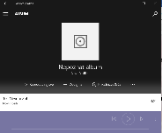
-za pregledavanje mapa s fotografijama (npr. foto album s putovanja na sajam cvijeća u Pordenoneu)
- Groove glazba (engl. Groove Music)
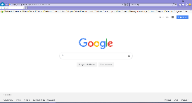
-jednostavan svirač glazbenih datoteka na računalu (npr. u mapi Glazba je pjesma Počasna salva grupe Zabranjeno pušenje)
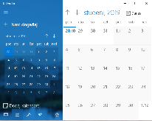
- Internet Explorer
-stariji internetski preglednik s manje mogućnosti od suvremenih preglednika
- Kalendar (engl. Calendar)
-jednostavan program za snalaženje s kalendarima kojim možemo zadati događaje na koje će nas na vrijeme upozoriti (npr. rođendan prijatelja je 23. svibnja, 4. prosinca je servis automobila)
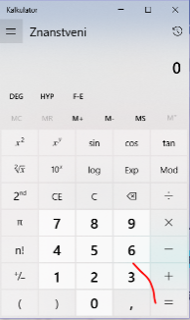
- Kalkulator (engl. Calculator)
-zamjena za kalkulator (standardni, programerski, znanstveni, pretvornik mjernih jedinica)
-primjer: za pretvaranje broja 3453 u binarni broj, pretvaranje 132 km/h u m/s
- Kamera (engl. Camera)
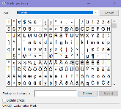
-služi za stvaranje videozapisa pomoću ugrađene (ili spojene) web kamere (npr. slanje datoteke s proslave rođendana prijatelju u SAD)
- Karta znakova (engl. Special Characters Map)
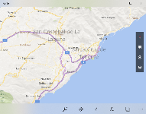
-pomoću njega možemo na željeno mjesto ubaciti znak koji ne možemo dobiti tipkovnicom (npr. znak Ñ)
- Karte (engl. Maps)
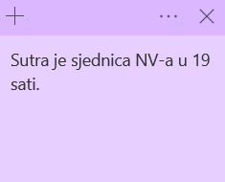
-za pregledavanje lokacija i traženje uputa za putovanja na kartama svijeta (npr. prikaže put od Čakovca do Amsterdama)
- Lepljive bilješke (engl. Sticky Notes)
-služi kao zamjena za samolepljive podsjetnike jer na ekranu se prikazuju područja s bilješkama (npr. bilješka Zvali su iz CARNeta za zamjenu neispravnog rutera.)
- Microsoft Edge
-novi preglednik sličnih mogućnosti kao ostali moderni preglednici (npr. Google Chrome)
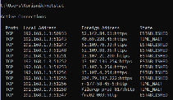
- Naredbeni redak (engl. Command Prompt)
-to je ostatak iz ranih verzija operacijskih sustava koje nisu imale grafički prikaz (npr. DOS)
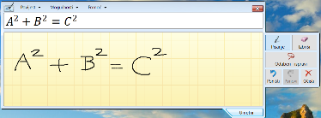
-koristan je za izvršavanje naredbi koje nisu uobičajeno poznate prosječnom korisniku (npr. naredba netstat za prikaz aktivnih mrežnih veza)
- Ploča za unos matematičkih izraza (engl. Math Input Panel)
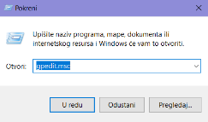
-prostoručno pisanu formulu pretvara u oblik za uređivanje (npr. prepoznata formula se može prebaciti u Powerpoint)
- Pokreni (engl. Run)
-služi za pokretanje programa, datoteka i mrežnih stranica pomoću njihova naziva (npr. Winword.exe otvara Word 2019)
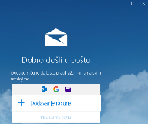
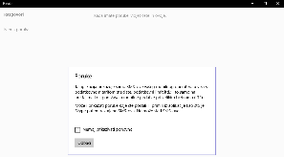
-često se koristi za napredno podešavanje Windowsa 10 (npr. da nakon ponovnog pokretanja Windows 10 radi u sigurnom načinu)
- Poruke (engl. Messages)
-služi za primanje SMS-ova (npr. pomoću Skypea)
- Pošta (engl. Mail)
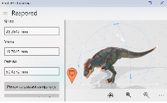
-jednostavan klijent za rad s elektroničkom poštom (npr. slanje poruka na HT-ov server elektroničke pošte)
- Print 3D
-stvara predmet na osnovu 3D modela na spojenom 3D pisaču (npr. model dinosaura)
- Snimač glasa (engl. Voice Recorder)
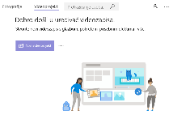
-omogućuje snimanje zvuka s ugrađenog mikrofona (npr. za glasovne upute u prezentaciji)
- Uređivač videozapisa (engl. Video Editor)
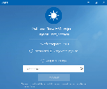
-služi za stvaranje i jednostavnu obradu videozapisa uz dodavanje efekata (npr. izrezivanje nekih nepoćudnih scena iz filma Kako je počeo rat na mome otoku)
- Vrijeme (engl. Weather)
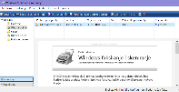
-prikazuje trenutne podatke o vremenu na zadanoj lokaciji (npr. sada je u Čakovcu 22 °C)
- Windows faksiranje i skeniranje (engl. Windows Fax and Scan)
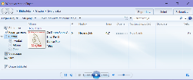
-služi za slanje i primanje fakseva i skeniranje pomoću priključenog skenera (npr. skeniranje potvrde o uplati i slanje faksom da prodavač pošalje kupljeni mobitel)
- Windows Media Player
-moderan reproduktor zvučnih i video zapisa s brojnim mogućnostima (npr. za slušanje albuma Galerija Tutnplok grupe TBF)
- Windows PowerShell
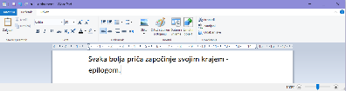
-moderna zamjena za Naredbeni redak s puno više mogućnosti
- WordPad
-jednostavan program za obradu teksta nalik na Word, ali mu nedostaje puno mogućnosti (npr. nema tablica)
- korištenje sustava pomoći
-često se događa da ne znamo kako se u sustavu Windows 10 može napraviti neka radnja
-ukoliko baratamo nekim osnovnim pojmovima vezanim za tu radnju, možemo se poslužiti sustavom pomoći ugrađenim u Windows 10
-najjednostavnije je traženi pojam ili pitanje upisati u okvir za pretraživanje ili kliknuti na ikonu pretraživanja (ovisno o postavkama, nalazi se pokraj gumba Start) i pritisnuti Enter
-primjer: Ne znamo kako promijenti lozinku na svom računu. U okvir za pretraživanje otipkamo dio riječi lozinka (npr. lozin) i već prvi od nekoliko pronađenih rezultata je traženi (Promjena lozinke) pa ga možemo kliknuti.
-na taj način možemo navođenjem dijela imena brzo pokretati programe čije ikone nemamo na radnoj površini (npr. otipkamo acr za pokretanje programa Acrobar Reader DC)
-Windows 10 nam može kao rezultat vratiti neke web stranice na kojima možemo pronaći dodatne informacije
3.5.2. Podešavanje programske trake (trake zadataka)
-izgled i svojstva programske trake se mogu lako mijenjati
-to možemo napraviti u upravljačkoj ploči, ali je puno jednostavnije to napraviti desnim klikom nad praznim dijelom programske trake i daljnjim odabirom ponuđenih naredbi
-na programskoj traci možemo među ostalim postići:
- zaključavanje njezina položaja (na dnu izbornika nakon desnog klika odaberemo Zaključaj programsku traku tako da ispred nje bude simbol kvačice)
- premještanje programske trake uklanjanjem kvačice ispred naredbe Zaključaj programsku traku, lijevim klikom na dio programske trake uz držanje tipke te povlačenjem i puštanjem trake na rub ekrana u željenom smjeru
-traka je zadano na dnu ekrana, ali je možemo premjestiti i:
- gore
- lijevo
- desno
- prikazivanje gumba dodirne tipkovnice u području obavijesti (stavljanjem kvačice pred naredbu Pokaži gumb dodirne tipkovnice)
-dodirna tipkovnica je korisna za hendikepirane osobe (npr. slabovidne) ili ako nam je otkazala tipkovnica
- pokretanje upravitelja zadataka (naredba Upravitelj zadataka, npr. za gašenje programa koji blokiraju računalo)
- biranje načina prikazivanja više otvorenih prozora istoga programa (npr. u Wordu otvorimo 4 datoteke pa imamo 4 prozora Worda)
-prozore na ekranu možemo grupirati ili prikazati samo trenutno aktivan (u koji smo zadnji kliknuli)
-prikaz samo aktivnog prozora vršimo biranjem naredbe Pokaži radnu površinu pri čemu se na dnu vidi ikona (ili više njih) toga programa
-biranjem naredbe Postavke programske trake možemo uključiti način grupiranja gumbi prozora otvorenoga programa
-najbolje je izabrati Uvijek, sakrij oznake, inače nam se programska traka prepuni gumbima otvorenih prozora pa se je teže snaći
-ako ne koristimo naredbu Prikaži radnu površinu, tada otvorene prozore možemo poslagati:
- kaskadno (prozor preko prozora tako da se svakom idućem vidi samo donji i desni rub)
- prozor iznad prozora
- prozor pokraj prozora
-uobičajeno je koristiti prikazivanje radne površine jer imamo veću preglednost
- uključiti ili isključiti prikaz zadatka (naredba Pokaži gumb prikaza zadatka)
-bolje je imati uključeni prikaz zadatka jer možemo brzo vidjeti sve otvorene prozore i, po želji, dodati ili obrisati nekoliko radnih površina
-dodavanjem novih radnih površina u svakoj možemo otvoriti jedan program ili prozor istoga programa pa ih brzo možemo mijenjati odabirom željenih radnih površina
-primjer: U Wordu želimo imati istodobno otvorene 4 datoteke iz kojih ćemo potrebne podatke kopirati u Excelovu datoteku. Da nam bude pregledno, stvorimo 5 radnih površina, po jednu za svaku Wordovu datoteku i jednu za Excelovu. To je prednost ako ćemo se dosta služiti tim datotekama, ali za kratkotrajni rad i nije prednost.
- prikazati, odnosno sakriti ikonu ili okvir za pretraživanje (izborom naredbe Traži i onda naredbi Sakriveno, Prikaži ikonu za pretraživanje, Pokaži okvir za pretraživanje)
-dobro je ostaviti ikonu za pretraživanje vidljivom (na programskoj traci zauzima manje mjesta od okvira)
- odabrati automatsko sakrivanje programske trake (Postavke programske trake -> Automatski sakrij programsku traku u načinu rada radne površine)
-time se programska traka ne vidi dok ne dođemo pokazivačem miša nad nju
-nije pretjerano korisno, osim ako nam treba veći radni prostor (npr. želimo u Wordu vidjeti više teksta po visini stranice)
- izabrati prikaz sitnih ikona na progamskoj traci
-time na nju stane više ikona, ali su presitne za prosječnog korisnika
3.5.3. Podešavanje svojstava radne površine
-radna površina se ponaša kao svaka mapa (engl. folder) pa joj se neka svojstva mogu mijenjati kao svakoj mapi
-svojstva bitna prosječnom korisniku mogu se jednostavnije mijenjati desnim klikom miša nad radnom površinom
-time možemo podešavati:
- način prikaza (engl. view)
-možemo birati ikone različitih veličina (velike, srednje i male, engl. large, medium, small) i postavke prikaza ikona
-postavke prikaza ikona su:
- automatski rasporedi ikone (engl. auto arrange icons)
-ikone su automatski raspoređene na radnoj površini u pravilnim razmacima
-ako želimo ikone staviti drugdje na radnu površinu, isključimo ovu opciju pa ikone pomaknemo lijevim klikom na željeno mjesto
- poravnaj ikone s rešetkom (engl. align icons to grid)
-kada je ova opcija aktivna, ikone se mogu staviti samo na mjesta u okviru nevidljive pravokutne rešetke s istim razmacima i bez preklapanja
-ukoliko su ova opcija i opcija automatski rasporedi ikone neaktivne, ikone se mogu staviti na bilo koje mjesto na radnoj površini, a ne samo slijedeći pravokutni raspored
- pokaži ikone radne površine (engl. show desktop icons)
-ovom opcijom privremeno se uključuje ili isključuje prikaz svih ikona na radnoj površini
-to je korisno ako ih je puno pa ne želimo da nam neko vrijeme odvlače pažnju
- način sortiranja (engl. sort by)
-objekte na radnoj površini možemo sortirati (poredati) temeljem njihova:
- naziva
- vrste
- veličine
- datuma izmjene
-svaki idući klik na isti način sortiranja mijenja poredak u suprotni (npr. sortiranje po veličini od manjega prema većem mijenja u sortiranje od većega prema manjem)
-obično se koristi sortiranje po vrsti (mape, datoteke i prečice su zasebno) ili po nazivu
- osvježavanje stanja radne površine (engl. refresh)
-time se dobiva iscrtavanje novog izgleda radne površine ako je došlo do neke promjene na njoj, a i dalje je vidljiva slika prije promjene (npr. ponekad se dogodi da nakon brisanja neke ikone ostane ta ikona i dalje vidljiva, ali u stvari ne postoji pa onda uključimo osvježavanje prikaza)
- stvaranje novog objekta (engl. new)
-time možemo stvoriti novu mapu (najčešće) ili prečicu, a možemo stvoriti i praznu datoteku u nekom programu (npr. u Wordu 2019)
- postavke prikaza (engl. display settings)
-ovdje se može podesiti osobine prikaza poput svjetline, veličine teksta, rezolucije, usmjerenja zaslona (vodoravno i okomito, oba obično ili reflektirano poput slike u ogledalu) i istodobnog prikaza na više zaslona (npr. istovremeni prikaz na laptopu i projektoru uz dupliciranu sliku)
- prilagodbu pozadine radne površine (engl. personalize desktop background)
-tu mijenjamo pozadinsku sliku (engl. background picture) i način njezina smještaja (ispuni, prilagodi veličinu, razvuci, popločaj, sredina, proširi)
-korisnik može spriječiti promjenu pozdravnog ekrana i pozadinske slike
3.5.4. Upravljačka ploča
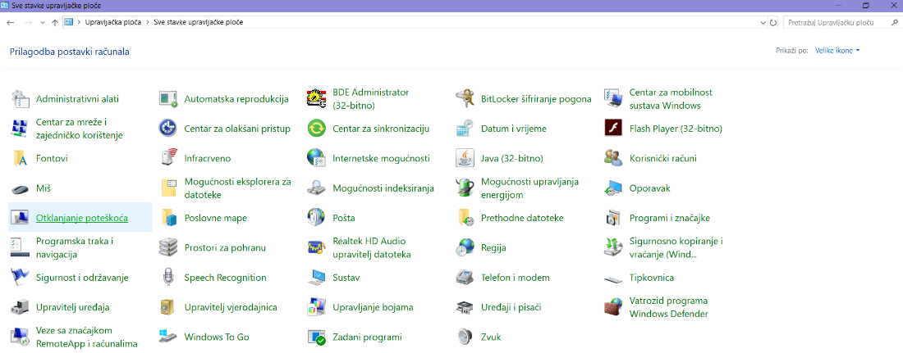
-upravljačka ploča omogućuje podešavanje brojnih mogućnosti koje mijenjaju ponašanje Windowsa 10
-u prikazu ikona imamo ove korisne grupe naredbi:
- Administrativni alati
-u sebi sadrži niz programa za detaljno podešavanje ponašanja Windowsa (npr. podešavanje načina prijave u Windows i složenosti lozinke za prijavu)
-većina tih programa nadilazi razinu koja nam je uobičajeno potrebna
-nekoliko izdvojenih jednostavnijih programa su:
- čišćenje diska (engl. disc cleaning)
-omogućuje čišćenje diska od nepotrebnih datoteka (npr. brišu se sve nepotrebne privremene datoteke iz programa Office 2019)
- defragmentacija i optimizacija pogona (engl. defragment and optimize drives)
-ako na tvrdom disku vršimo puno operacija brisanja, kopiranja i premještanja dolazi do usporavanja diska jer se dijelovi iste datoteke nalaze na različitim mjestima na disku
-ako je razmrvljenost (fragmentacija) datoteka veća od 5 %, dobro je to smanjiti suprotnom radnjom – defragmentacijom
-defragmentaciju obavlja Windows automatski na naš zahtjev
-to radi pomoću velikog broja premještanja, brisanja i kopiranja datoteka
-defragmentacija može trajati nekoliko desetaka minuta do nekoliko desetaka sati, ali se može zaustaviti u bilo kojem trenutku
-trajanje ovisi o veličini diska, njegovoj brzini i zauzetosti datotekama
-za vrijeme defragmentiranja na računalu možemo raditi normalno, osim što su operacije s defragmentiranim diskom usporene
-defragmentacija je potrebna za tvrde diskove (HD), ali ne i za SSD-ove
- preglednik događaja (engl. event viewer)
-tu možemo vidjeti pregledan zapis različitih događaja na računalu (npr. kada se tko prijavio na računalu i kada je pokrenuo ili ugasio određeni program)
-vrlo je koristan jer pamti kada je došlo do pogrešaka u radu nekog programa (npr. u 12:20:24 AM došlo je do pogreške u radu Acrobat Readera)
-pogreška se prikazuje heksadekadskom šifrom (npr. 0xa38b9ab2) pomoću koje možemo tražiti pomoć od drugih korisnika na internetu (npr. na forumima) ili u bazi znanja tvorca programa
- informacije o sustavu (engl. system information)
-dobijamo detaljne podatke o sklopovskoj i programskoj opremi (npr. svojstva procesora i koji se programi pokreću automatski s Windowsima)
- nadgledanje učinka (engl. performance monitor)
-služi za grafički prikaz učinkovitosti procesora u realnom vremenu
- nadgledanje resursa (engl. resource monitor)
-daje grafički prikaz zauzetosti procesora, radne memorije, diska i mrežne veze
- upravljanje ispisom (engl. print management)
-prikazuje detaljne informacije o instaliranim pisačima
- planer zadataka (engl. task scheduler)
-možemo zadati da se u određeno vrijeme neki program pokrene ili zaustavi (npr. u 10:12:10 AM pokrene se prezentacija škole u Powerpointu 2019 u kiosk načinu rada, a u 11:23:34 AM se zaustavi)
- Automatska reprodukcija
-tu određujemo koju radnju će Windows automatski poduzeti ako na nekom mediju prepozna određeni sadržaj
-mediji koje Windows prepoznaje su:
- uklonjivi pogoni (USB memorije)
- memorijske kartice
- CD, DVD i Blu Ray diskovi
-ovisno o sadržaju i vrsti medija, Windows nudi:
- nepoduzimanje radnji
- prikazivanje popisa datoteka na mediju
- pokretanje određenog programa za prikazivanje ili snimanje sadržaja medija (npr. ako na DVD-u prepozna film, pokrene ga pomoću VLC playera)
- Centar za mobilnost sustava Windows
-tu možemo:
- podešavati svjetlinu slike na zaslonu i glasnoću zvuka
- birati prikaz slike na više monitora ili projektoru
- vidjeti napunjenost baterije laptopa
- Centar za mreže i zajedničko korištenje
-prikazuju se sve aktivne veze (žičane ili bežične) i njihova svojstva
-te veze možemo stvoriti, podešavati ili obrisati
-u slučaju problema s internetskom vezom možemo kliknuti na gumb Otklanjanje poteškoća da Windows proba riješiti probleme promjenom postavki mrežnog uređaja na računalu (npr. Windows proba vratiti početne postavke bežičnog adaptera)
- Centar za olakšani pristup
-omogućuje lakše korištenje računala osobama s poteškoćama ili tjelesnim oštećenjima (npr. za slabovidne)
-neki alati su:
- povećalo cijelog ili dijela ekrana
- pripovijedač (čita tekst gdje nam je kursor, npr. za slabovidne osobe čita naziv gumba Poništi)
- zaslonska tipkovnica (korisna je npr. za slabovidne osobe ili ako nam je otkazala obična tipkovnica)
- postavljanje jakog kontrasta (za osobe s lošim prepoznavanjem boja, npr. koriste se samo osnovne boje jakog kontrasta, a ne nijanse)
- olakšanje korištenja miša (npr. bira se veličina i prikaz pokazivača)
- olakšanje korištenja tipkovnice (npr. korištenje zvuka pri pritisku na određene tipke poput Caps Locka)
- Datum i vrijeme
-podešavamo datum, vrijeme, vremensku zonu i biramo usklađivanje (sinkronizaciju) sa serverom za točno vrijeme
- Fontovi
-možemo vidjeti prikaz svih instaliranih fontova koji su dostupni svim programima, obrisati ih ili dodati nove (npr. vidimo izgled znakova u fontu Arial Podebljano)
- Korisnički računi
-ovdje možemo:
- vidjeti sve račune
- dodati ili obrisati račune
- promijeniti vrstu računa (administrator, zadani korisnik, gost)
- promijeniti svojstva računa (lozinku, ikonu)
-za većinu promjena moramo znati lozinku na trenutnom računu, a dosta puta i administratorsku
- Miš
-služi za podešavanje svojstava miša (npr. za izbor brzine miša, tragova za mišem, zamjenu funkcije lijeve i desne tipke)
- Mogućnosti upravljanja energijom
-biramo planove upravljanja potrošnjom ili pojedine stavke potrošnje (npr. nakon koliko vremena neaktivnosti se gasi zaslon kada smo na baterijskom napajanju)
- Oporavak
-time možemo vratiti sustav u stanje koje je bilo prije nekih promjena koje su uzrokovale neispravan rad Windowsa (npr. instalirali smo nadopunu Windowsa koja uzrokuje njegovo blokiranje)
- Otklanjanje poteškoća
-omogućuje otklanjanje problema s uređajima, programima i internetskim pristupom (npr. omogućuje pokretanje programa koji su napisani za starije verzije Windowsa)
- Programi i značajke
-ovdje možemo vidjeti popis svih instaliranih programa i nadopuna (ažuriranja)
-programe i nadopune možemo instalirati, promijeniti im svojstva ili deinstalirati (obrisati)
-možemo instalirati ili obrisati neke značajke (dijelove) Windowsa (npr. možemo koristiti ili obrisati Internet Explorer 11)
- Programska traka i navigacija
-upravljamo izgledom i ponašanjem programske trake
-isto možemo lakše postići desnim klikom na programsku traku
- Regija
-biramo postavke svojstvene državi u kojoj koristimo računalo (npr. valutu, način prikaza datuma)
- Sigurnost i održavanje
-vidimo poruke o problemima sa sigurnošću sustava i njegovim održavanjem (npr. da li su uključeni antivirusni programi i vatrozid)
- Sustav
-prikazuje se nekoliko osnovnih informacija o opremi i programima (npr. o vrsti procesora i instaliranoj verziji Windowsa)
-tu nam je korisno vidjeti da li je na računalu instalirana 32-bitna ili 64-bitna verzija Windowsa 10 i da li je aktivirana
- Tipkovnica
-podešavamo ponašanje tipkovnice (npr. koliko brzo reagira na držanje tipke s ciljem dobijanja niza istih znakova, poput niza aaaaaaaa)
- Upravitelj uređaja
-ovdje vidimo prikaz svih uređaja i njihovih instaliranih drajvera
-problemi u radu uređaja prikazuju se uskličnikom žute ili crvene boje
-u slučaju nefunkcioniranja ili nepravilnog rada nekog uređaja možemo promijeniti njegov drajver (npr. grafička kartica ima neodgovarajući drajver pa nema slike na projektoru)
- Uređaji i pisači
-prikazani su svi instalirani pisači i drugi uređaji (skener, miš)
-možemo im promijeniti postavke (npr. promijenimo koji je printer zadani)
- Zadani programi
-biramo koji programi su zadani (npr. koji internetski preglednik se pokreće kada želimo pregledati pohranjenu HTML datoteku) ili programe pridružujemo vrstama datoteka (npr. Acrobat Reader DC otvara sve PDF datoteke)
- Zvuk
-biramo uređaje za snimanje i reprodukciju zvuka i njihove postavke (npr. zvučnici su stereo)

